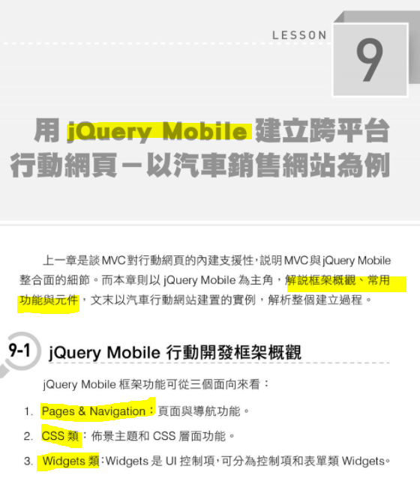

開發框架面向

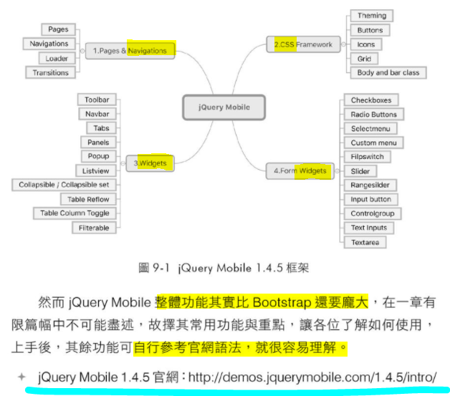

[Demos](https://jquerymobile.com/demos/)

功能特色

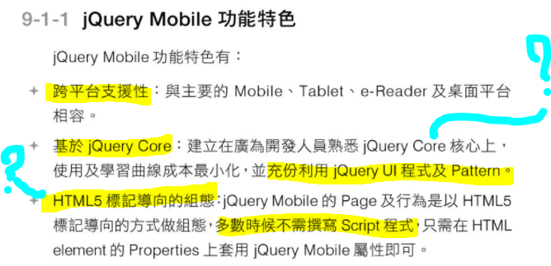

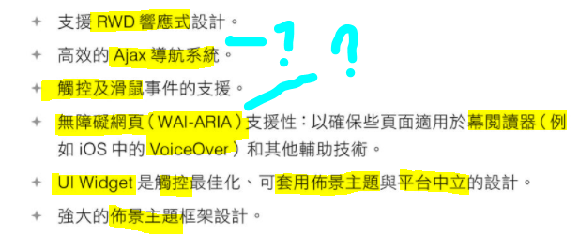

瀏覽器支援情況

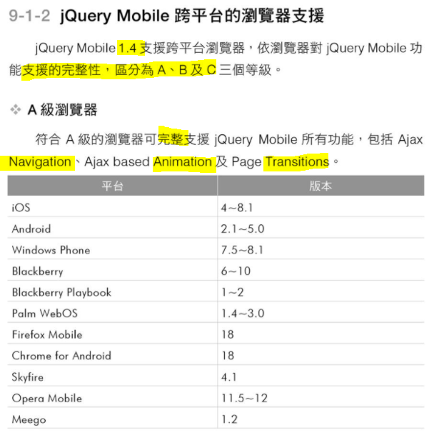

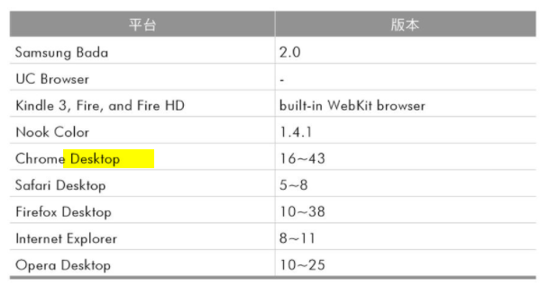

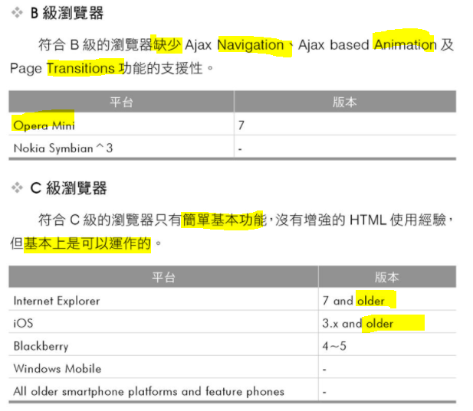

安裝環境和設定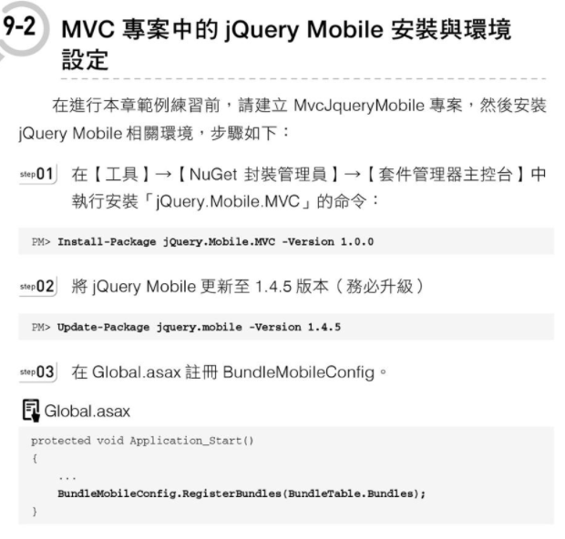

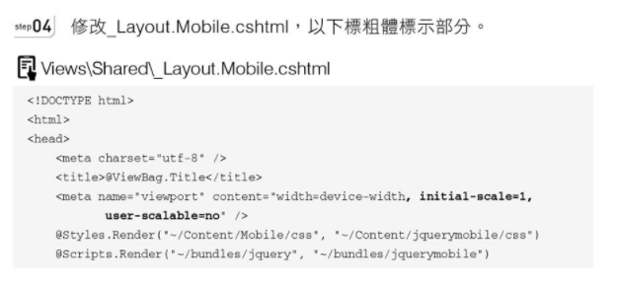

和上一章同樣的流程，我歸入上一章開的專案來操作好了，不用再打一次。

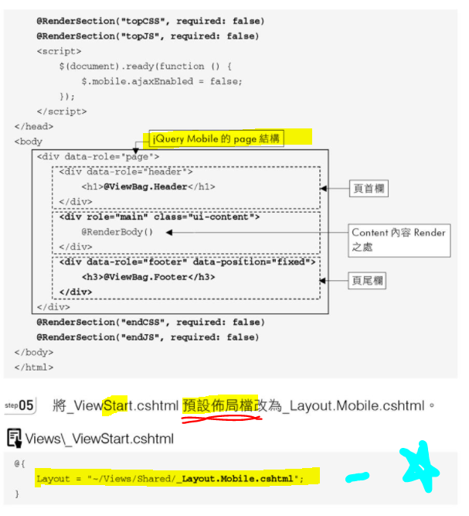

這裡和上一章有小不同，我還是開個新專案好了。

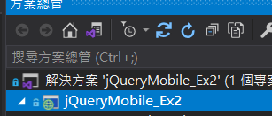

### 指令下載

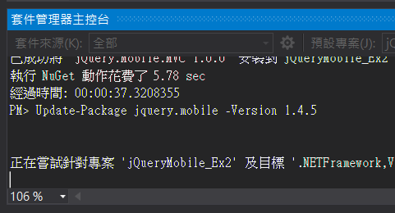

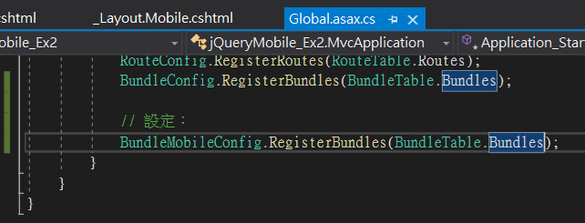

### Globals.asax

### 

### 

### 

### _Layout.Mobile.cshtml

### _ViewStart.cshtml

### App_Start 的 config 記得改版本

Pages為單位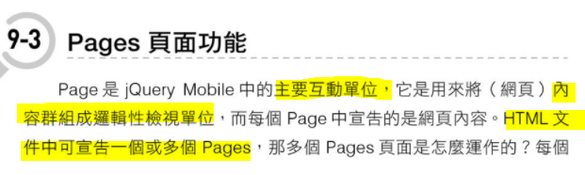

### 基本框架

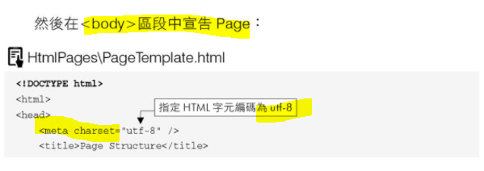

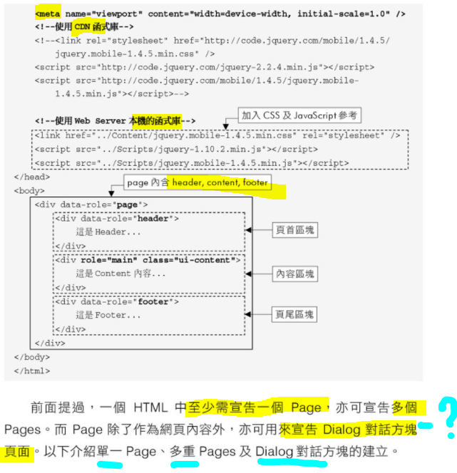

### HTML 單一Page

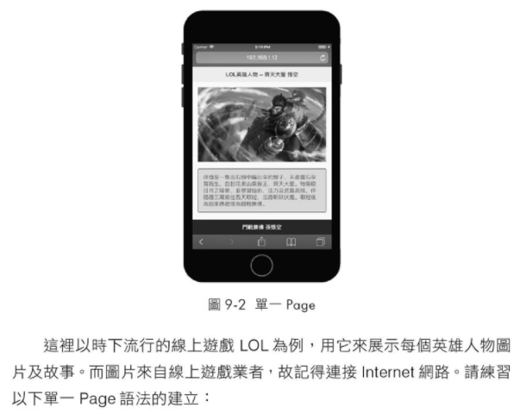

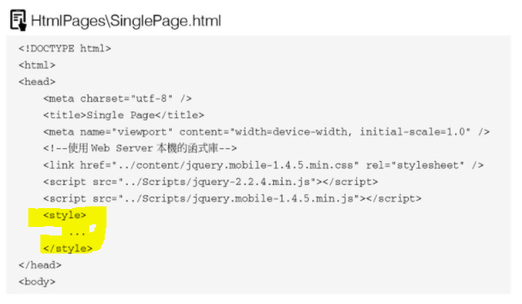

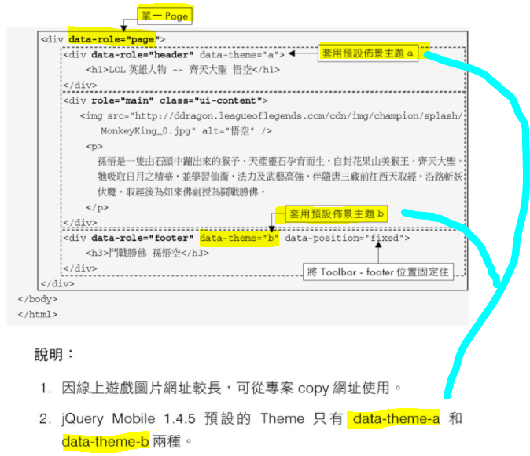

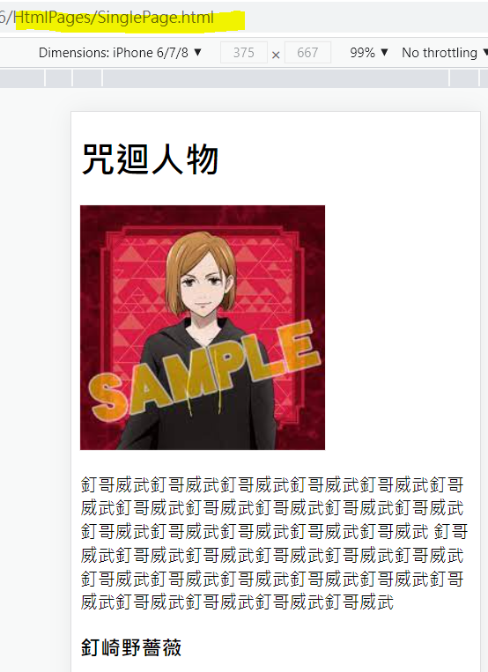

沒有像書中那麼漂亮，data-position="fixed" 好像加不加都沒有差？

theme a / b 的分別都沒有出來？

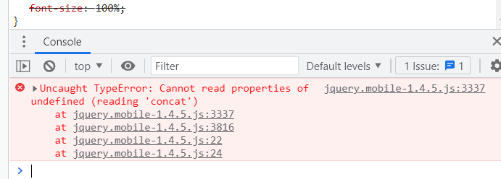

<https://stackoverflow.com/questions/38497347/jquery-mobile-1-4-5-uncaught-typeerror-cannot-read-property-concat-of-undefin>

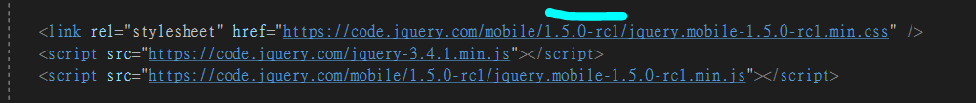

這個網站指點我用新版，但是除了背景不同色，沒有了警告之外，其他一樣？

我把它改回和書中一模一樣的那個版本，終於︰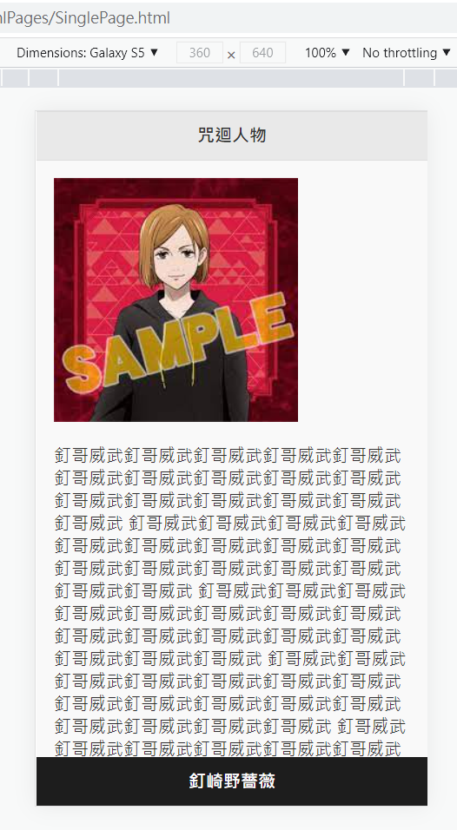

這個是有 data-position="fixed"

Footer 滑來滑去都固定在下方，

theme A 和B 也終於有差別了，可喜可賀…

結論是，不能追求新版，版本之間，有相配性的問題。

<link rel="stylesheet" href="https://code.jquery.com/mobile/1.4.5/jquery.mobile-1.4.5.min.css" />

<script src="https://code.jquery.com/jquery-2.2.4.min.js"></script>

<script src="https://code.jquery.com/mobile/1.4.5/jquery.mobile-1.4.5.min.js"></script>

### HTML 多重Pages

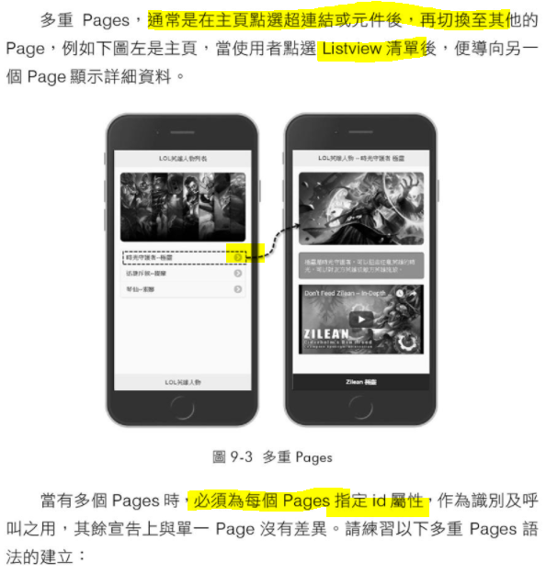

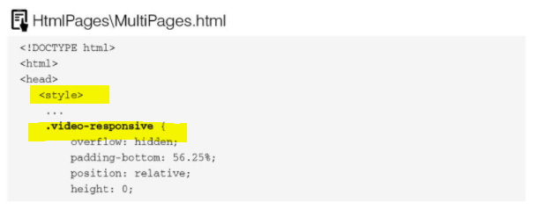

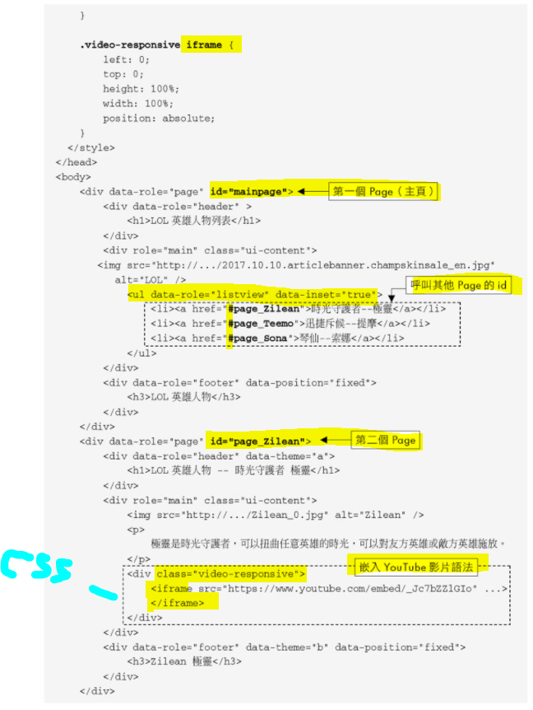

所以是 id 為 mainpage 或者是預設只顯示第一個PAGE？

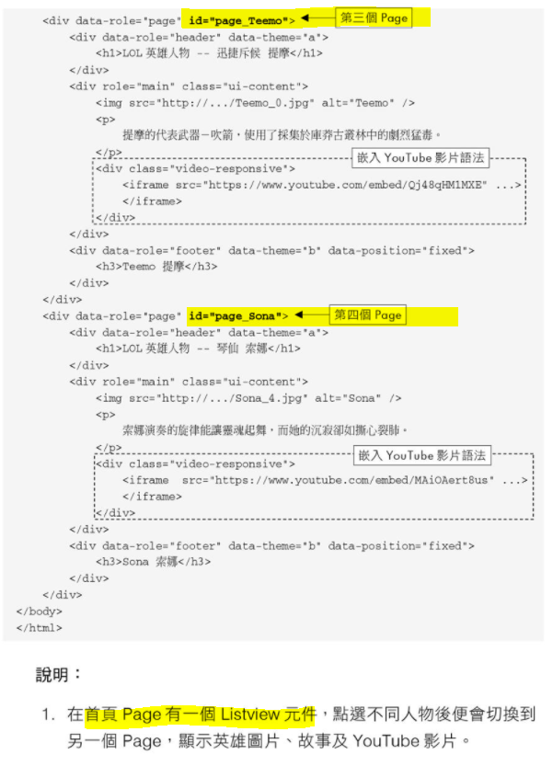

所以切換後，要如何回到目錄？

<https://chuchu.tw/how-to-embed-youtube-including-autoplay-and-loop>

嵌入 YouTube 影片的講究，

一般而言，youtube影片後都是 v=XXXXX

將 XXX 這一段保留，前方加入︰/embed/，如︰

src="<https://www.youtube.com/watch?v=Z7XaSSrN5_8>"

變成︰

src="<https://www.youtube.com/embed/Z7XaSSrN5_8>"

要不然會無法嵌入。

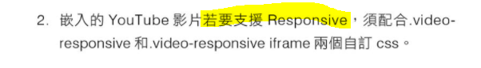

不支援是會怎麼？但我不想測…

以下是完成的效果︰

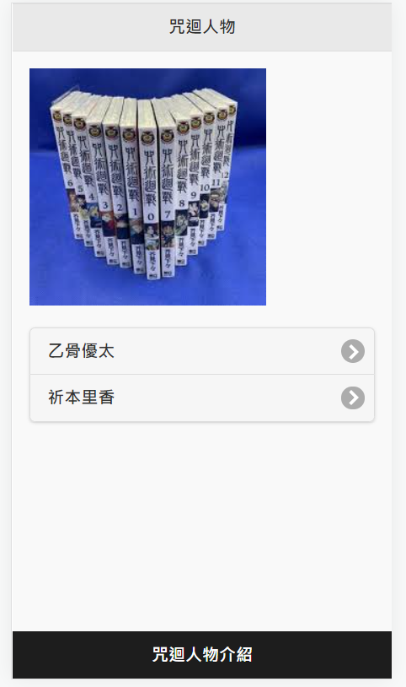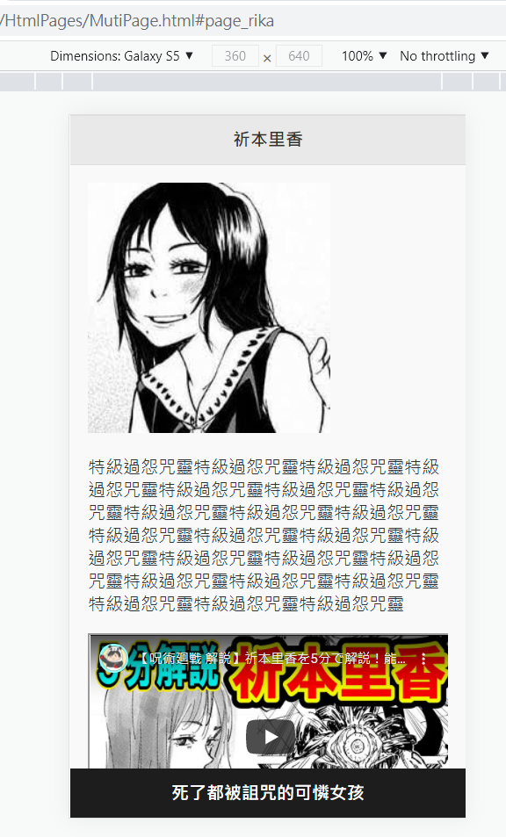

套用 MVC + 資料庫實作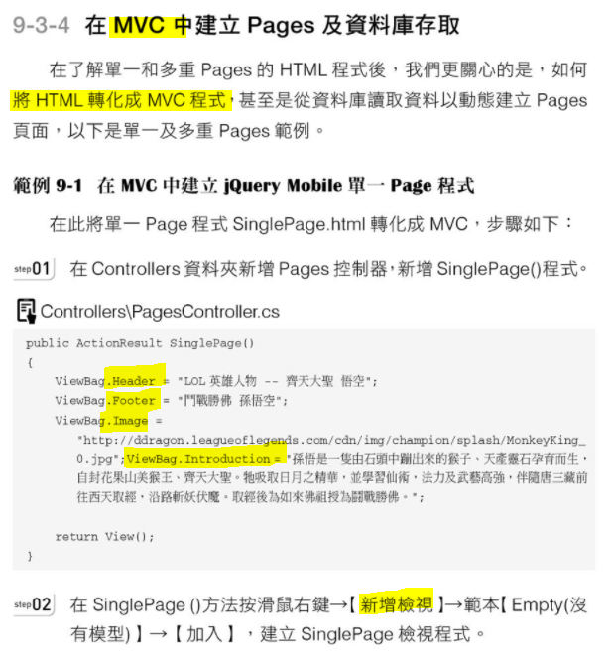

### MVC 單 Page (X資料庫)

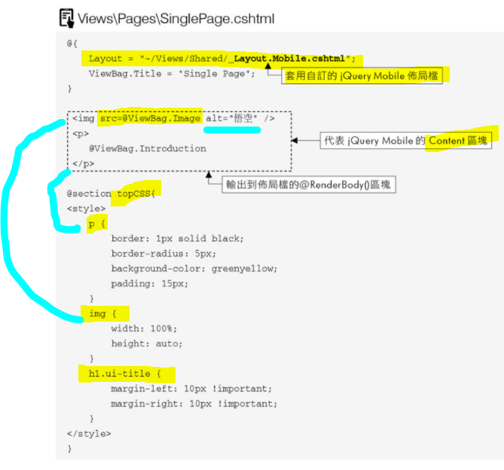

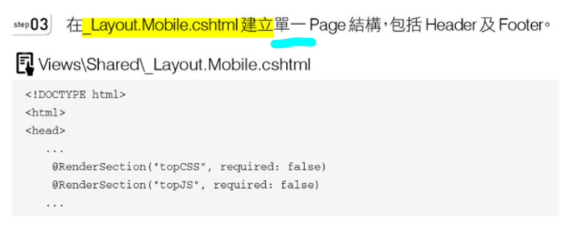

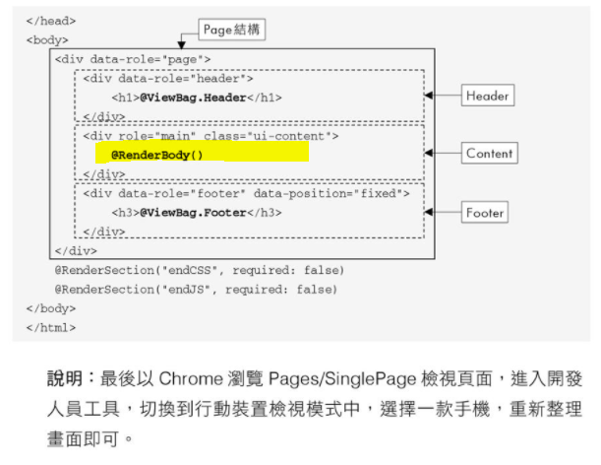

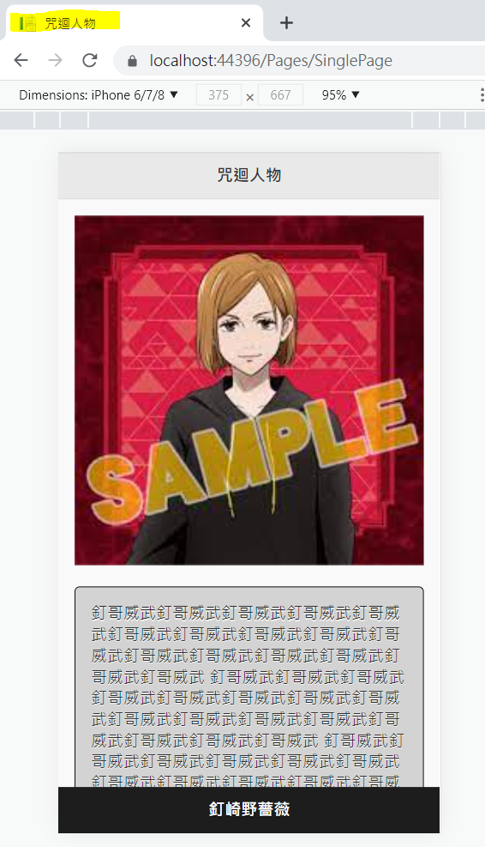成功的樣子，但是...

咒迴人物這幾個字從什麼地方來的？

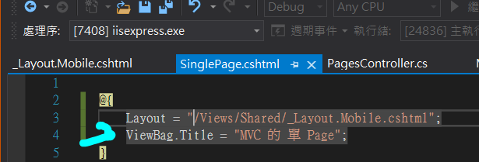

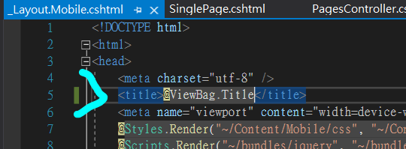

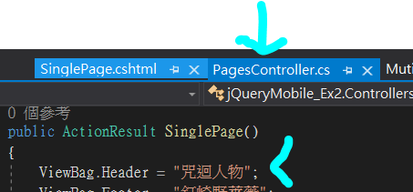

我這裡是有設給 Header 但不是給 Title 的。

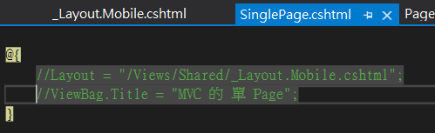

它無視我的意願？我將它們封來都沒有影響？

Layout 本來就可以由 _ViewStart.cshtml 來做？

搞不懂呀？

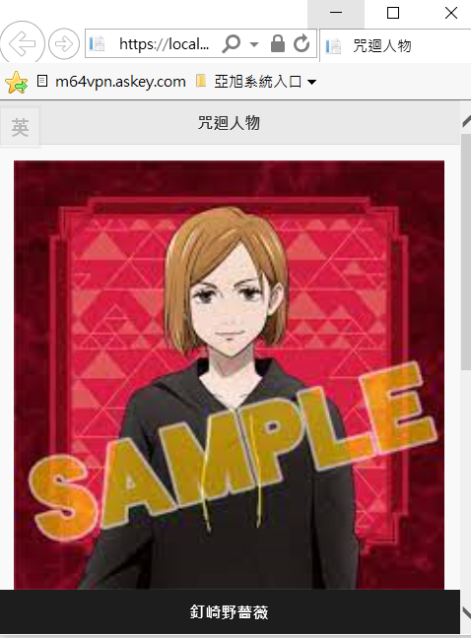 用 IE 來測一樣 改了參數名都沒有用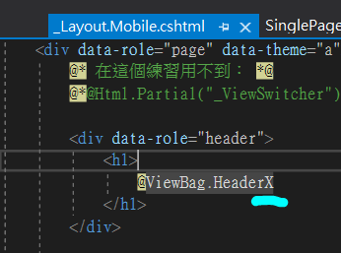

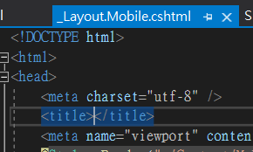

取消了為頁簽帶文字也沒有用…

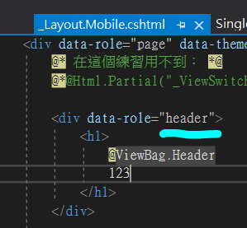

於是我隨手在這個地方加123，結果頁簽也出了123

結論就是這個 div 屬性的效果很強大，會蓋了頁簽設定

### MVC多Pages + Mode應用

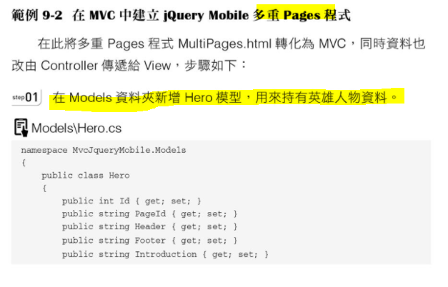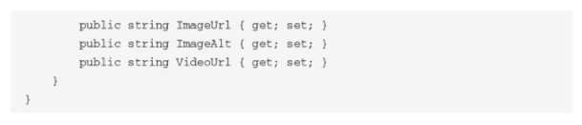

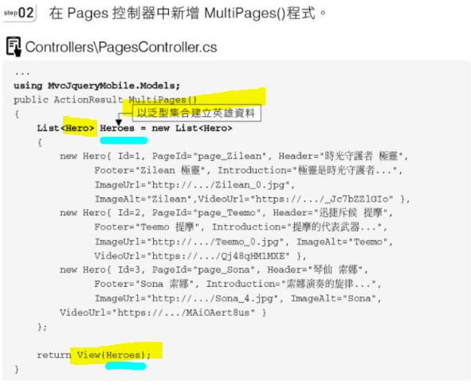

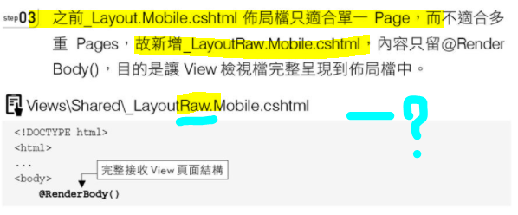

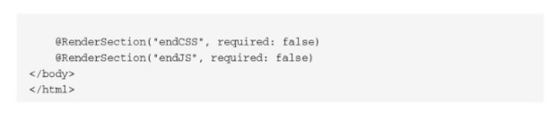

但是怎樣肯定_LayoutRaw.Mobile能夠取代 _Layout.Mobile 先被引用呢？

原來可以在View中指明…

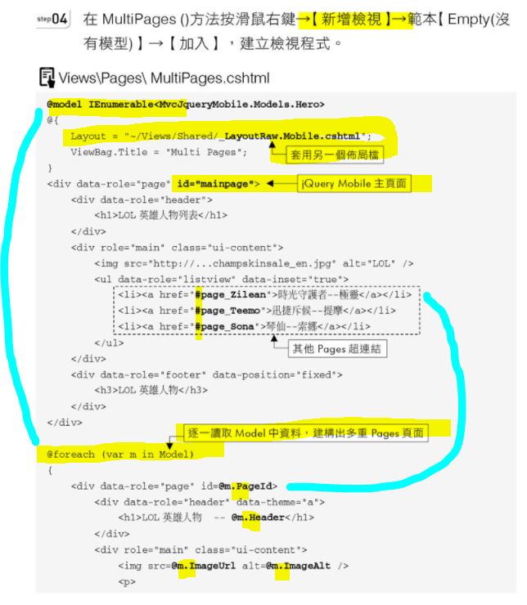

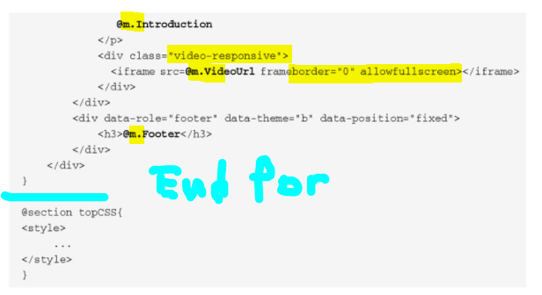

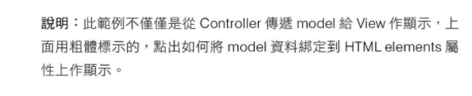

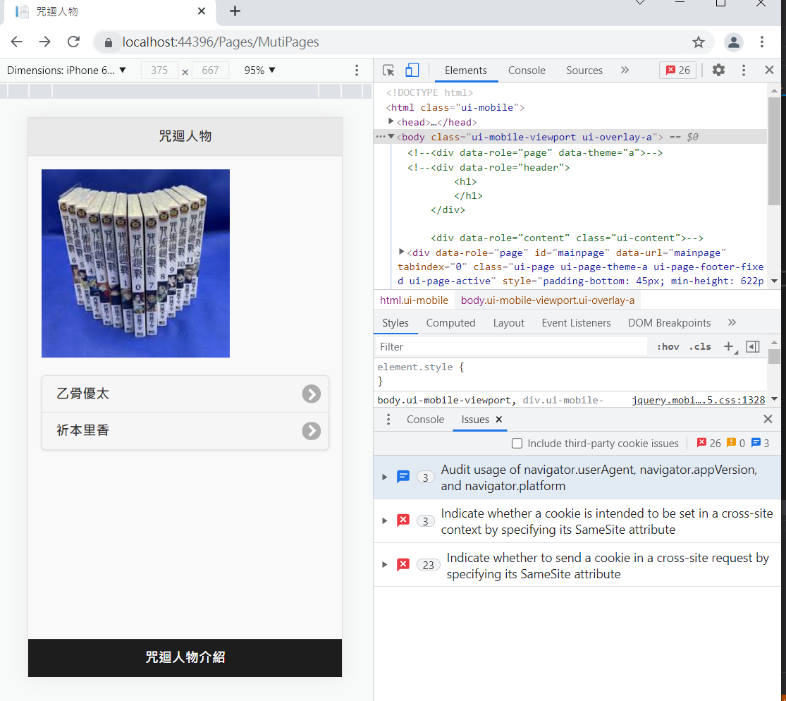

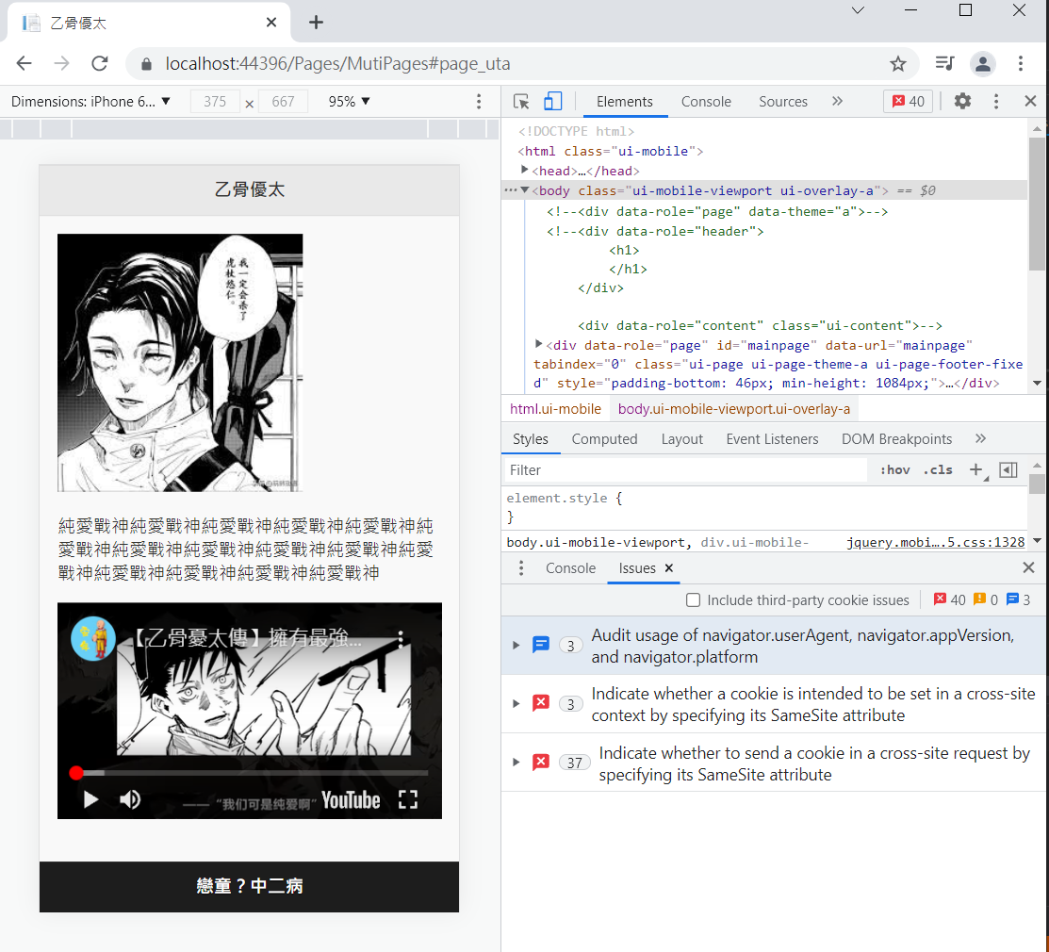

實作有成功，但就是在怪怪的警告，我懷疑是︰

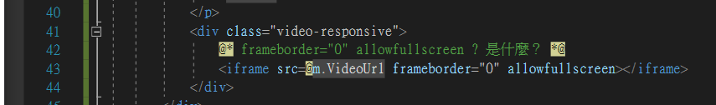

這兩個怪怪的，HTML上沒有的屬性搞出來的東東…

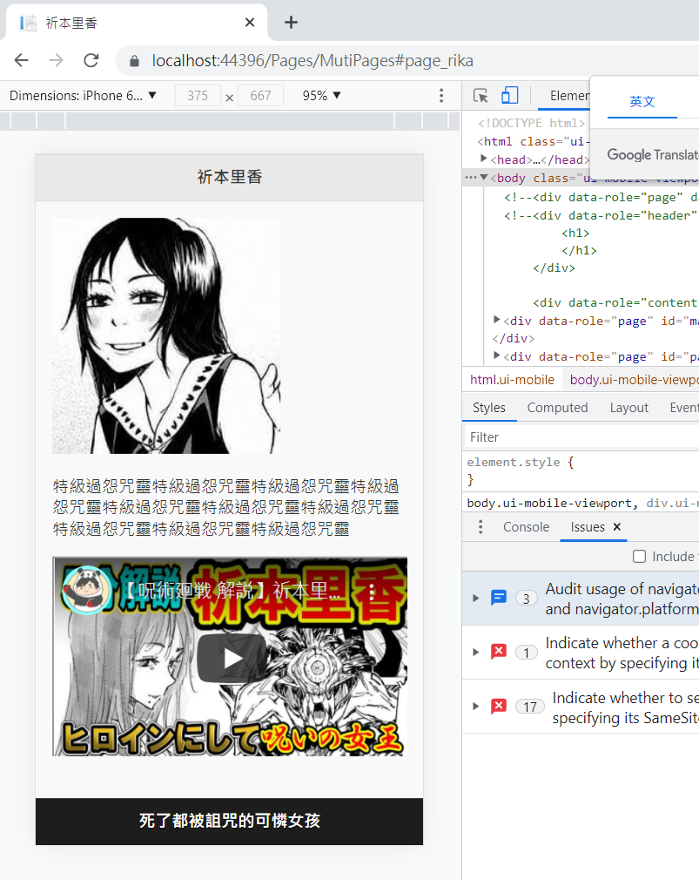

取消了之後，效果沒有差，還是有警告，但是有減少。

.... 怪怪的，還是保留吧。不追究了。

將 for loop 的部份抽出來︰

### 以 PartialView 精煉 ForLoop

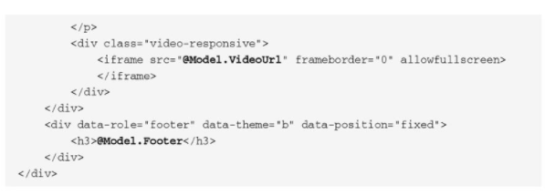

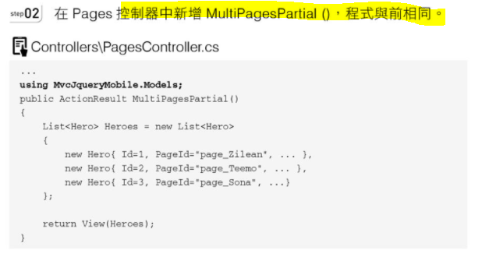

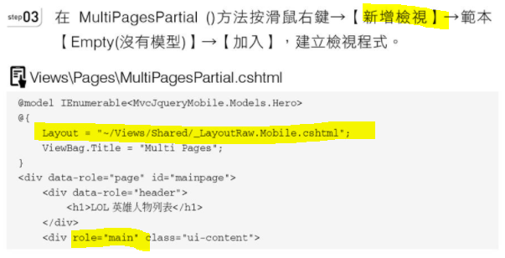

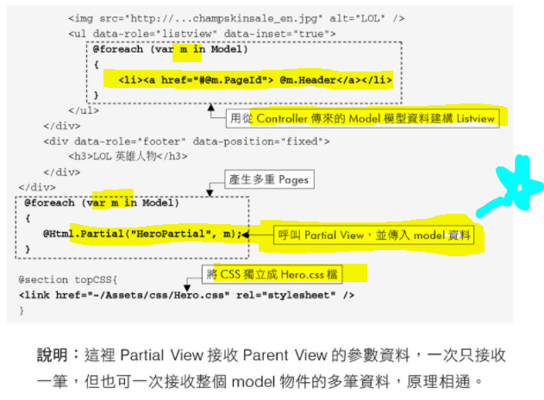

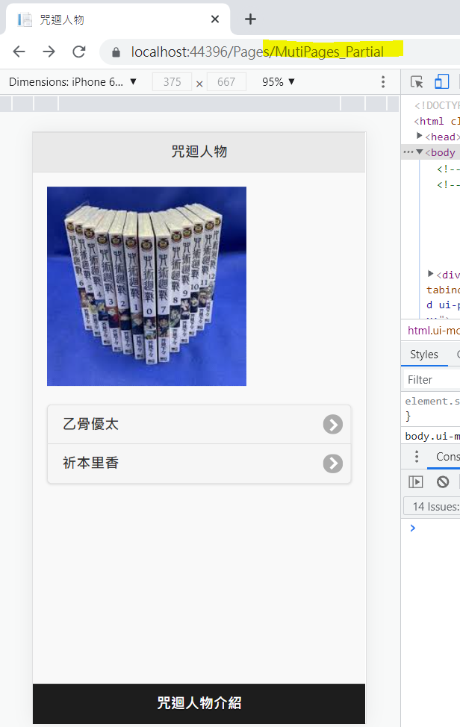按著做，全都很順利，不多說了。

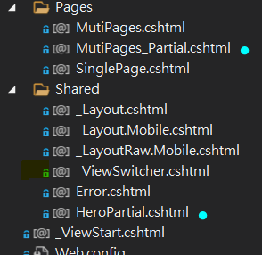

### 

### 從資料庫取即時資料建立

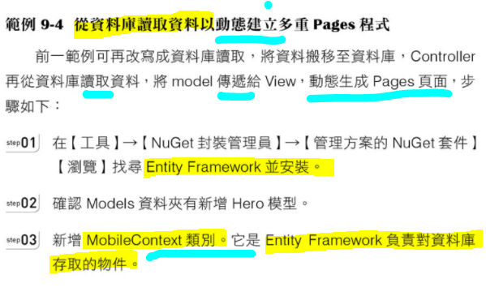

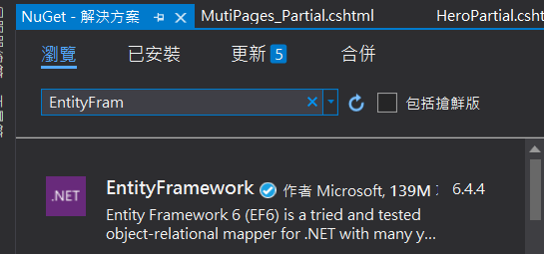

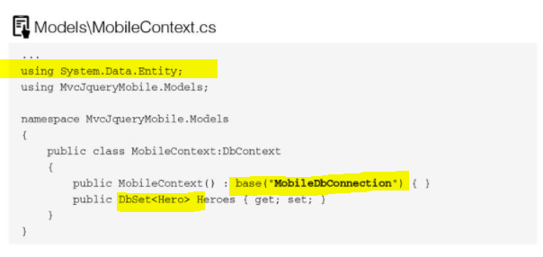

建資料庫連線

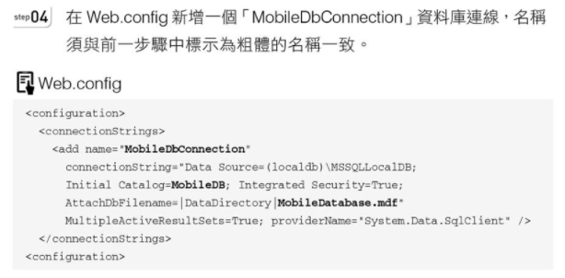



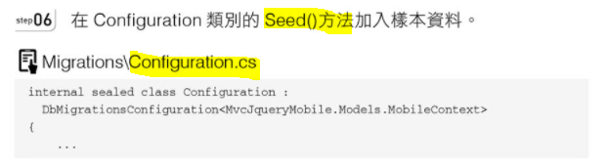

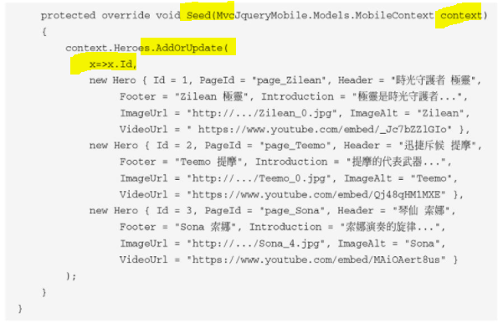

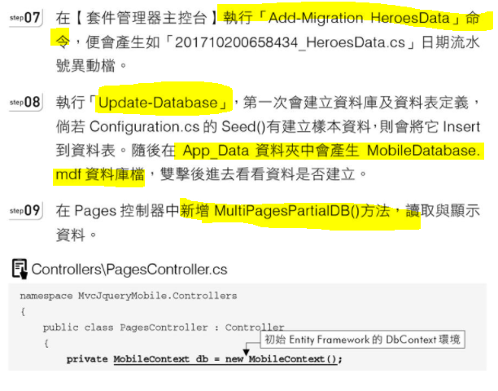

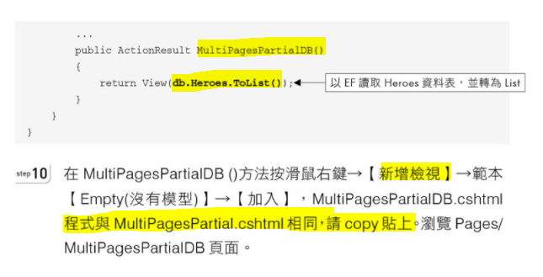

完全是溫習上上章的練習，很好。

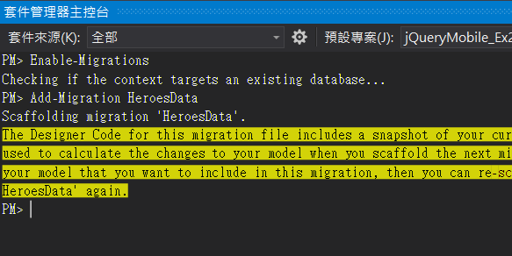

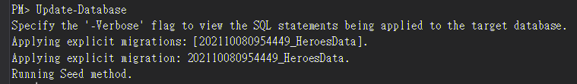

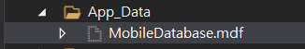點兩下才可以在

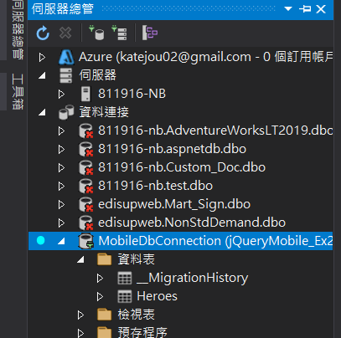這裡檢視

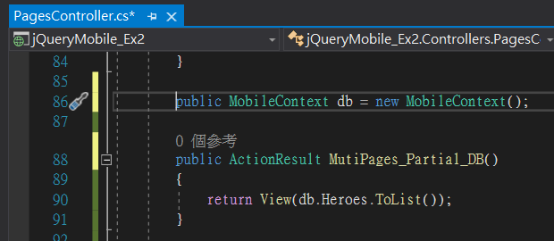

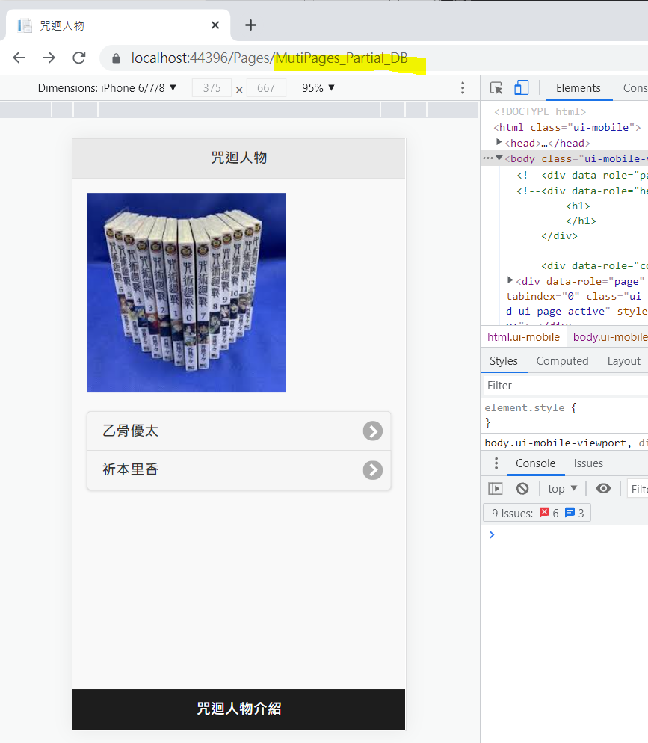有，成功。

-------------------------------------------------------------------------------------------

之後就是聊工具列的事了

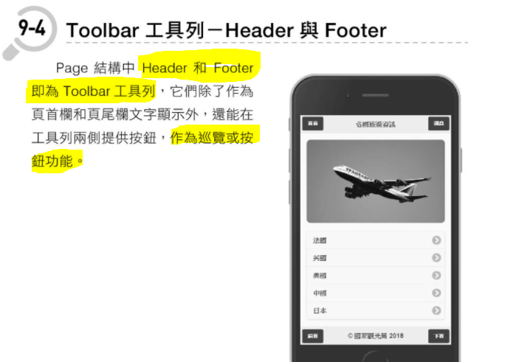

Toolbar工具列

# Header 與 Footer

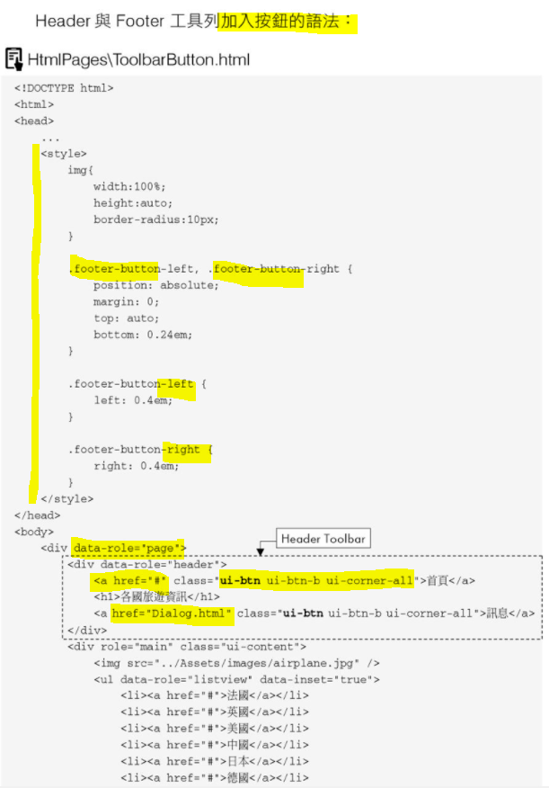

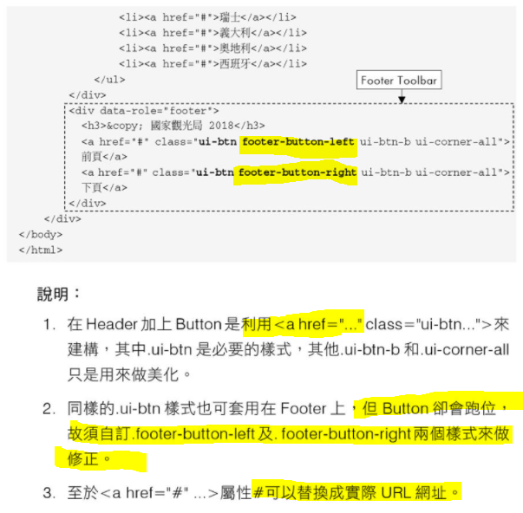

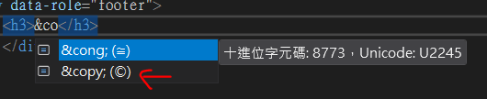

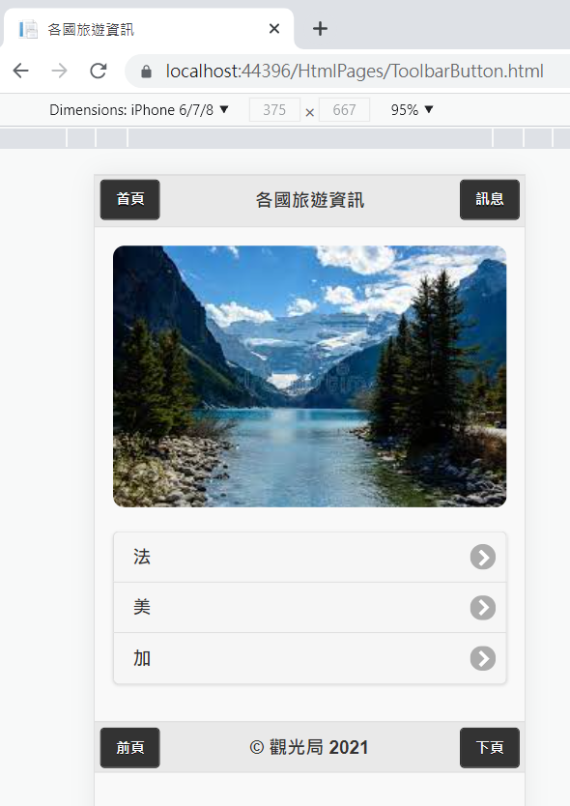 實作成功，記得注意版本！

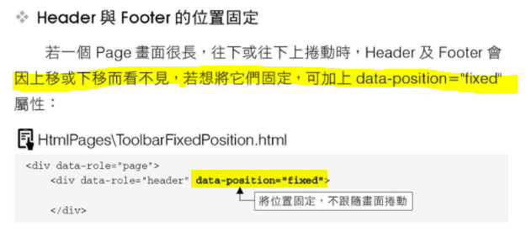

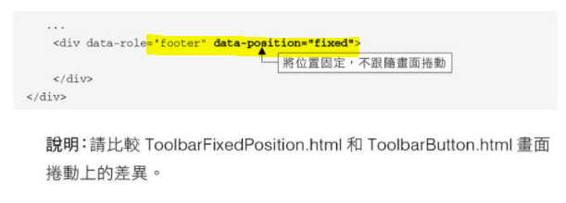

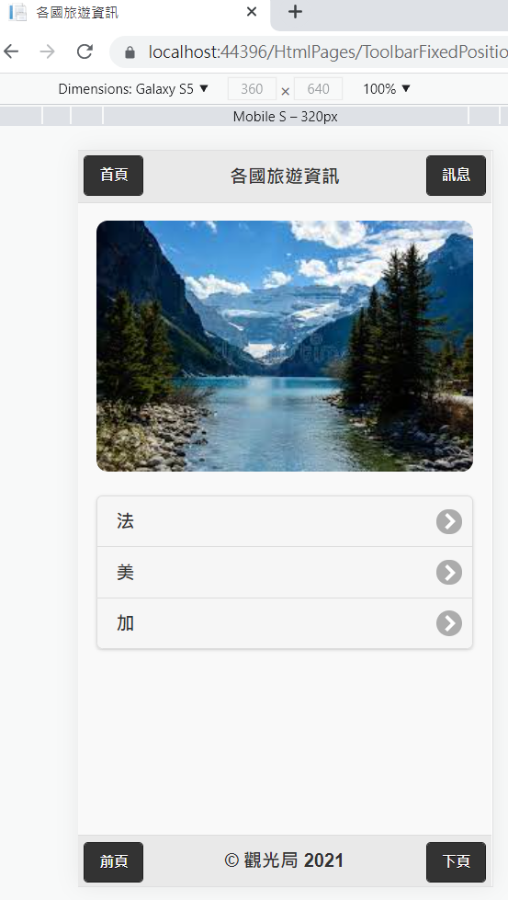實作完成。就是四角固定。

# 返迴按鈕

# Icon

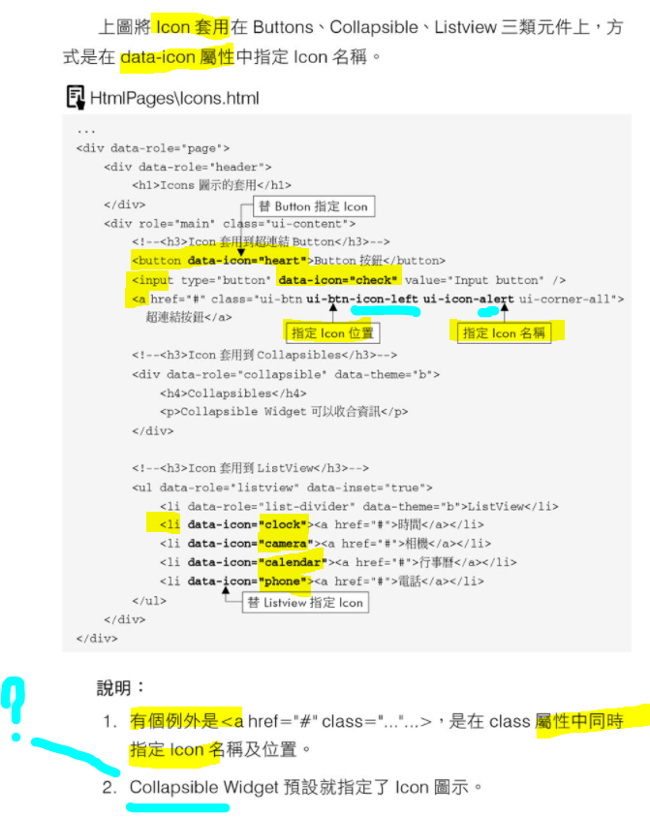

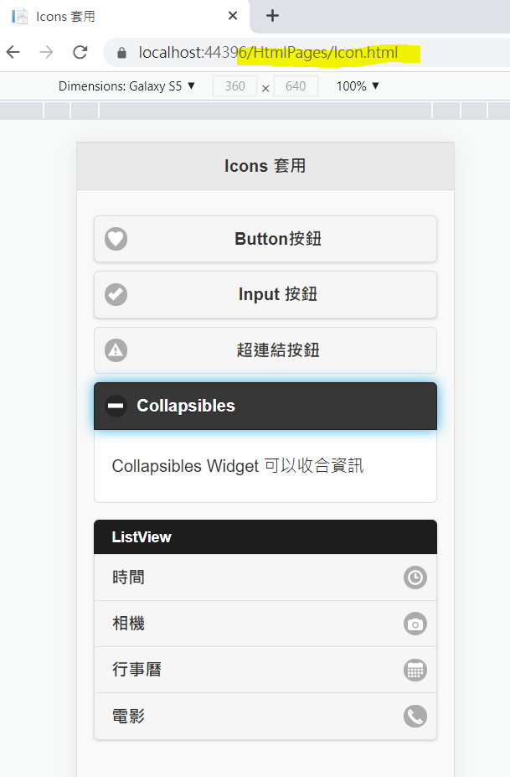實作成功。

Button

# 種類

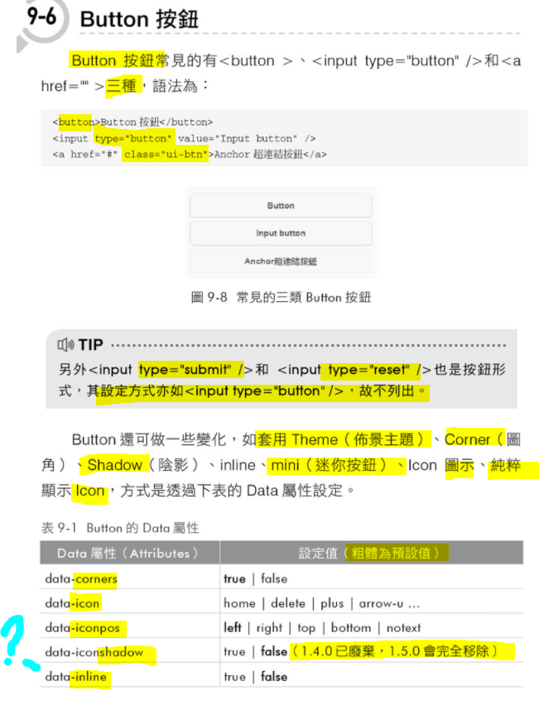

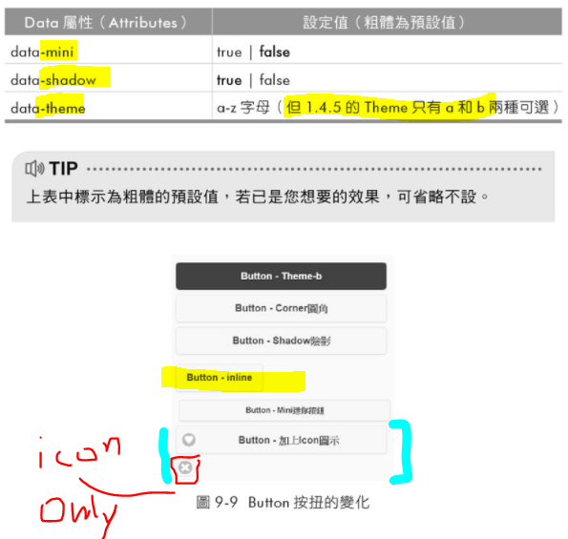

# 外觀屬性和 Icon

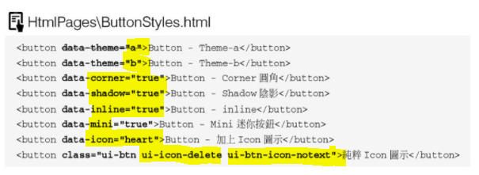

即是 input 也可以用這個屬性，而且不限一個。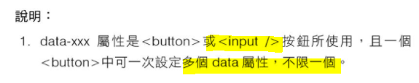

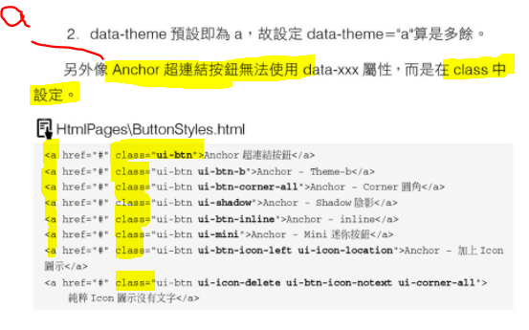

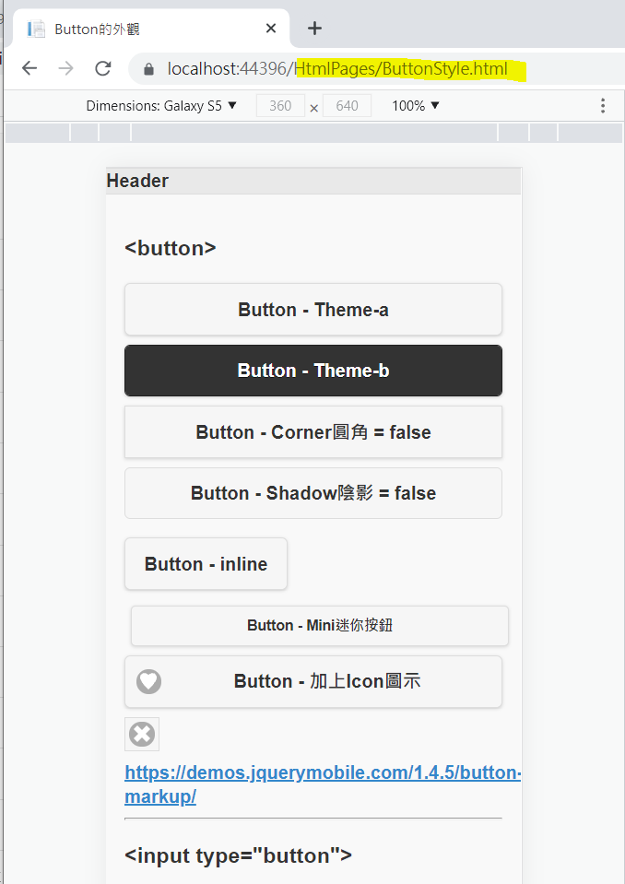 實作成功，三種Button，加參考連結

# Icon在按鈕中的方位

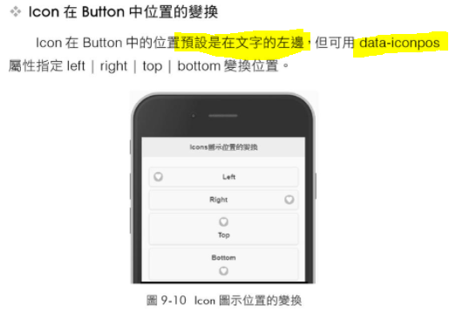

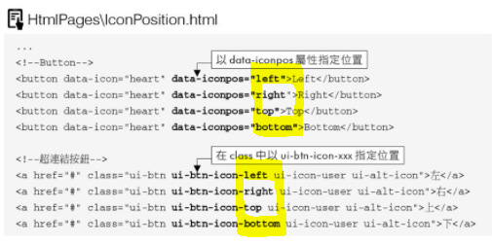

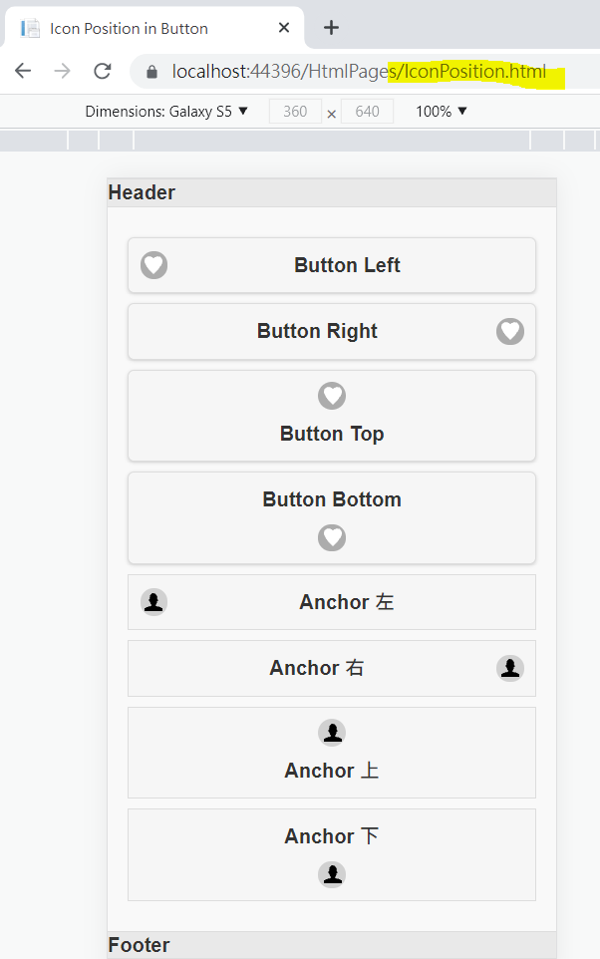實作成功

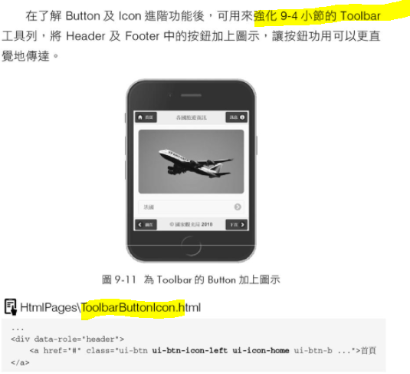

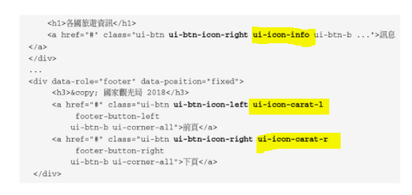

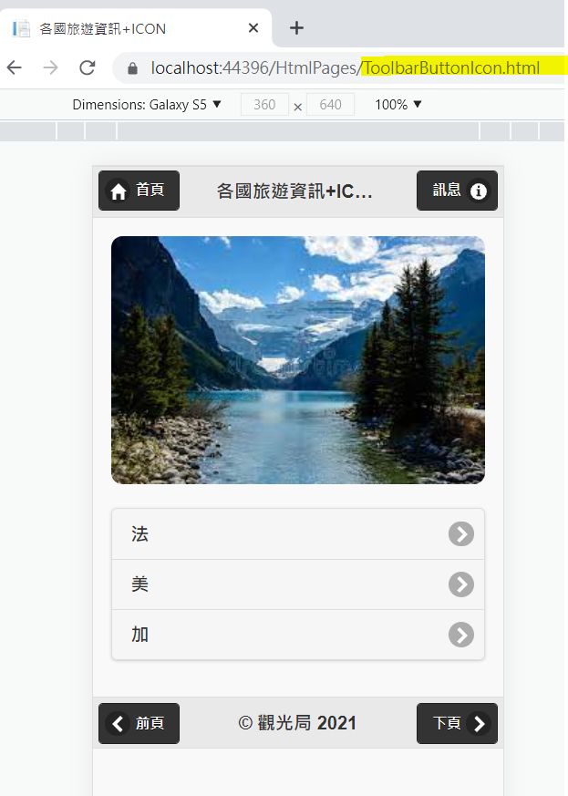實作成功。

Dialog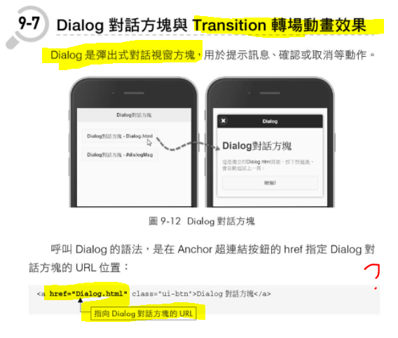

# 和Page的關係

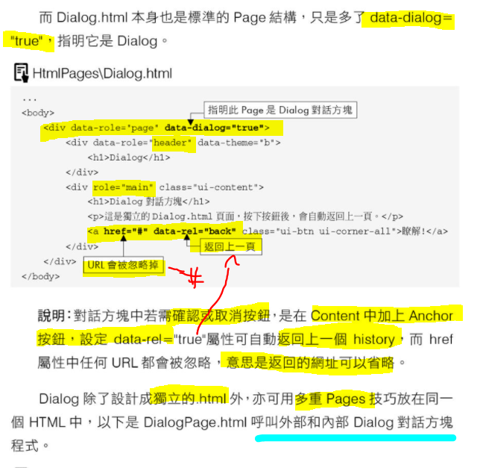

# 轉傳外﹑內Page

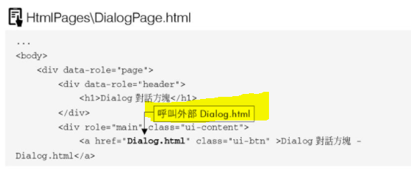

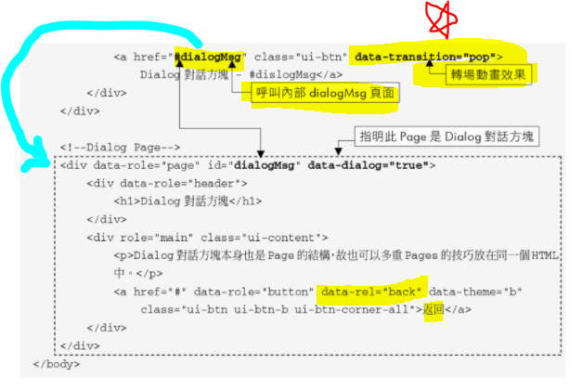

呼叫內部的，是之前也用過的技巧︰

寫在同一頁，所以一次載入多個Page，但是一次只顯示一個。

自由發想︰

我覺得，這樣一個拉一個，可以拉成遞歸的Page。

填表的話，就是一次問一個問題，組合好了，再一次Post資料回去？

實作成功︰

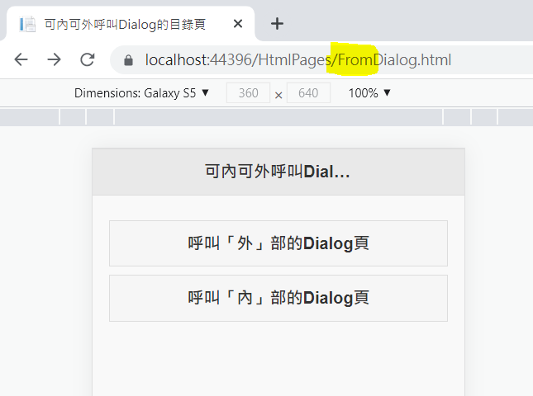

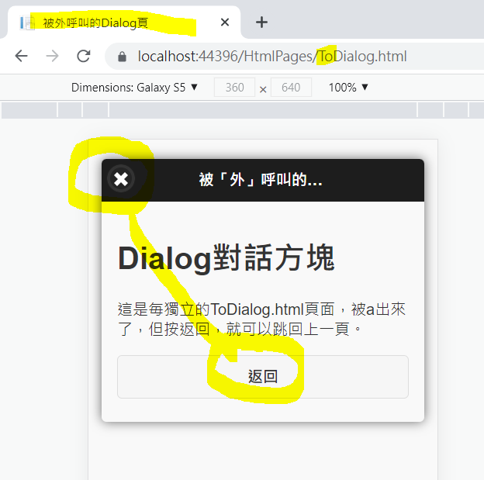X和返回的功能一樣，頁簽會變

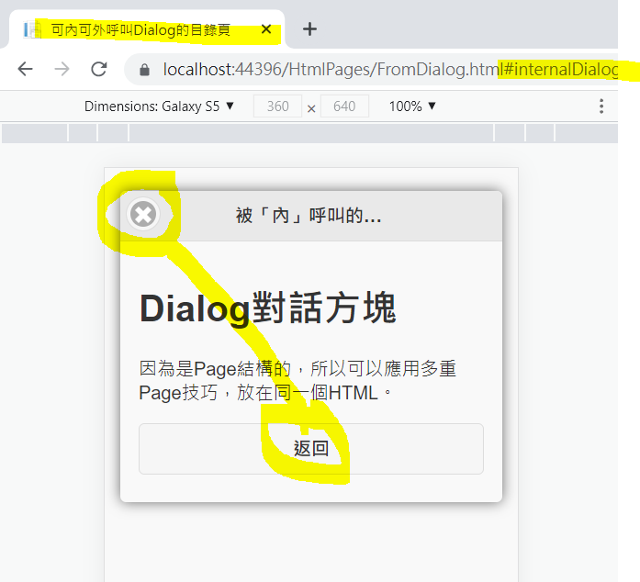

頁簽不變

X和返回的功能也一樣

網址後多了個 #XXXX

Transition

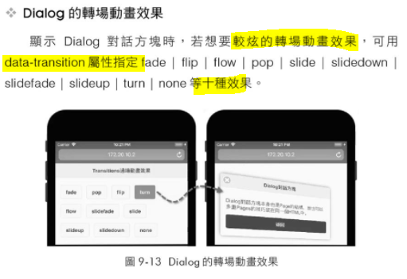

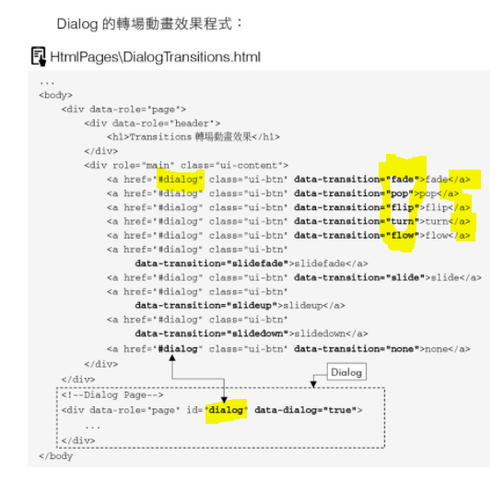

實作成功︰

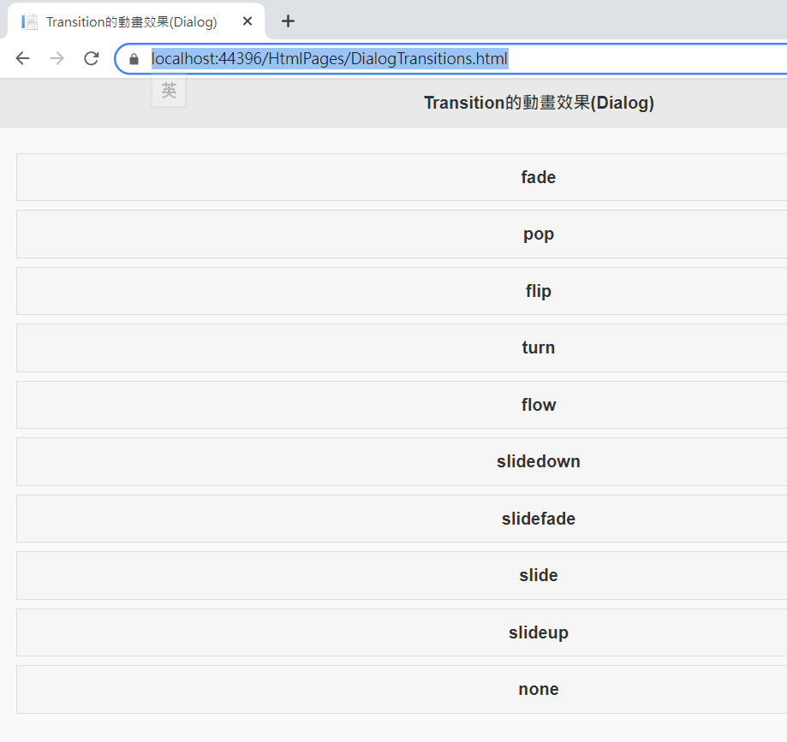

我覺得這個動畫的效果好精緻，即使是不應用Mobile上，在一般網頁用也不錯？

ListView

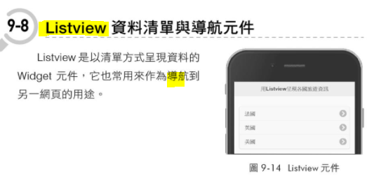

# 

# 普通和導航用

實作成功︰

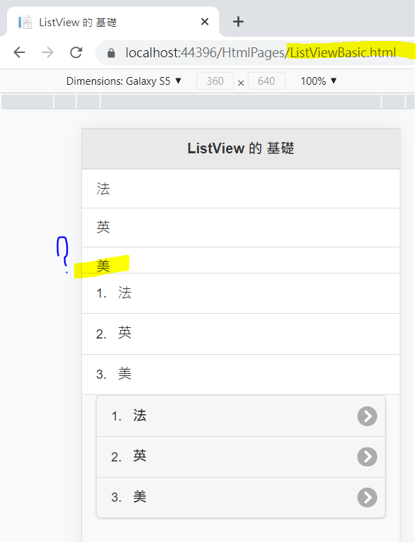但是ul 的那個，最後給人吃了一點進去？

我用<a> 的那一組，也不覺意的用了ol <--有數字那個，最後意外結果也不錯。

# 花樣

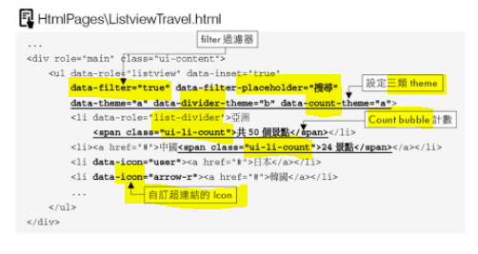

滿多滿複雜。

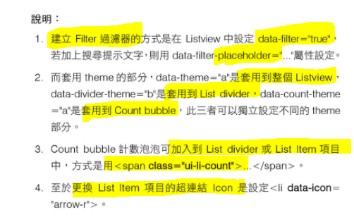

我不明白Filter 和 Count bubble 是可以如何動態的連結？而不是寫死在bubble中？

如果不能動態的話，Filter的意義又是什麼？

但是書沒有說，就跳過了。

我先實作看看效果如何…

我明白了，counter只是一個特別視覺效果的Label，不會因為filter有聯動

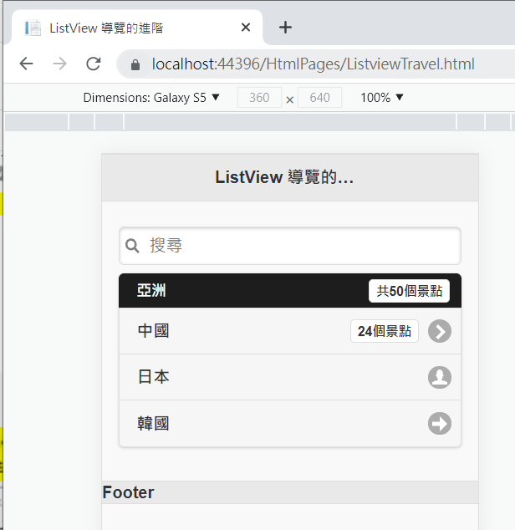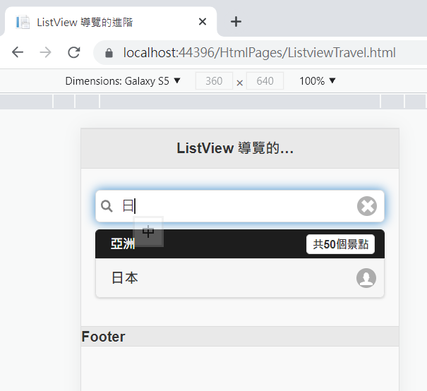

filter 的效果

實作 : 汽車公司銷售和維修需求

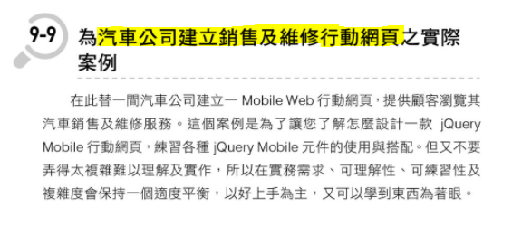

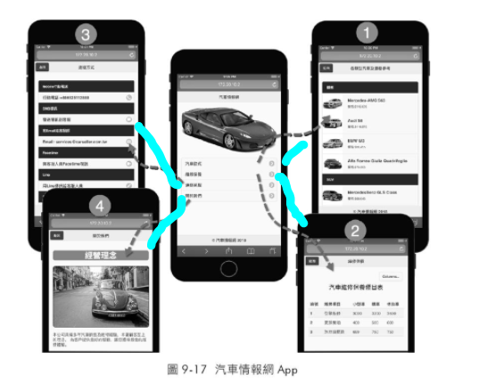

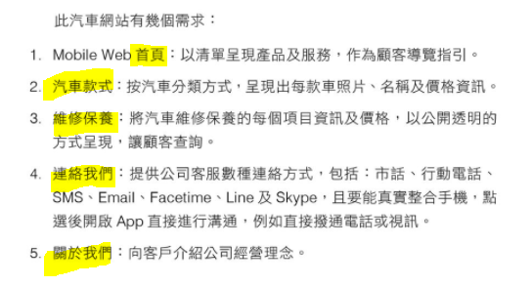

首頁就是 導覽，

車款就是 條列，

保養就是 學 table，

連絡這個是要掛到互聯網上用手機才能實證效果？

關於是最無聊的。

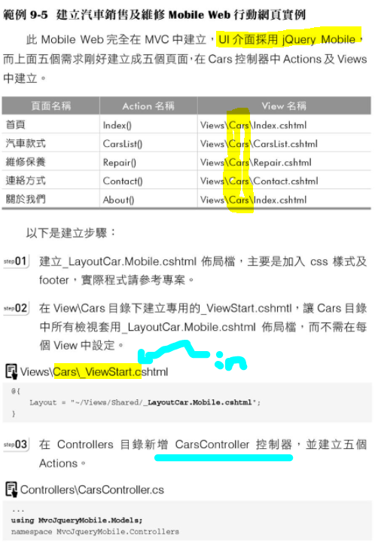

開一個在資料夾深層的_ViewStart，指向外在Shared中特製的_LayoutXXX

# 建控制器

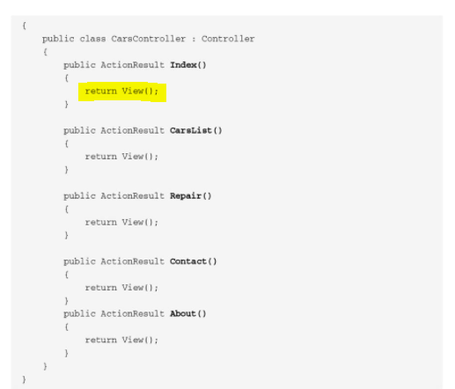

# 建View

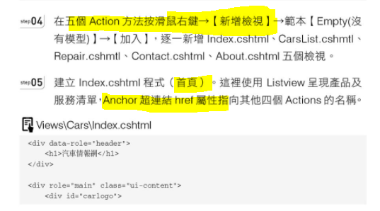

## 目錄

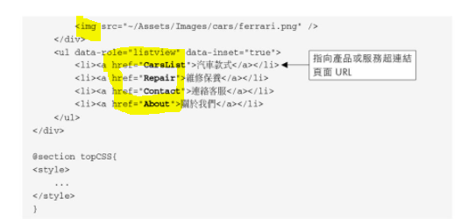

不用加 .cshtml ?不用

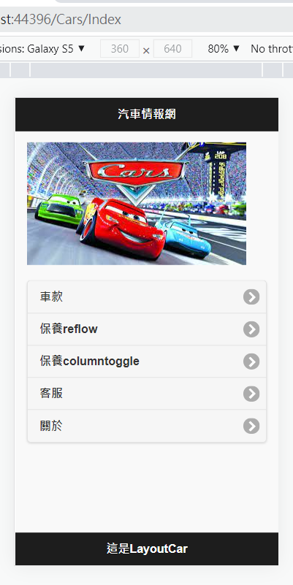

## List清單加圖片

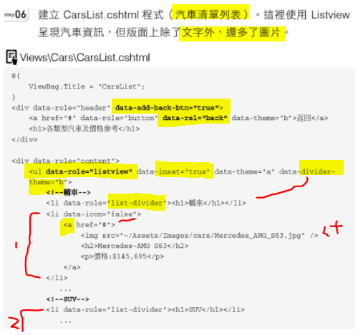

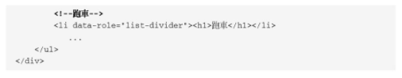

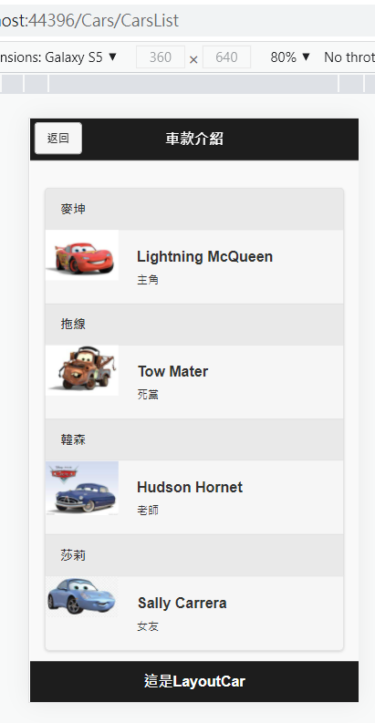

## 學習 table

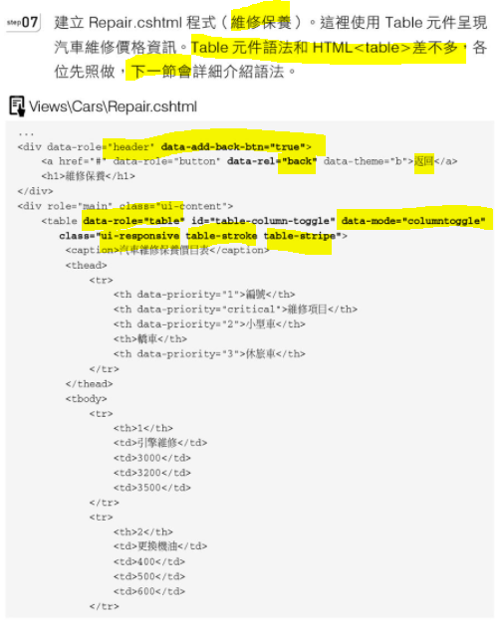

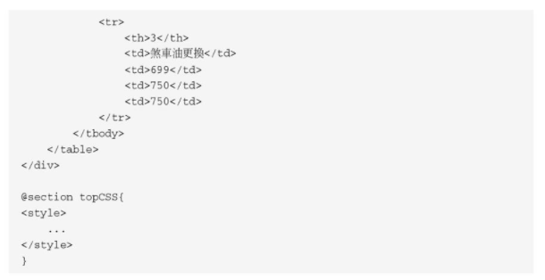

實作有些問題，詳見後方章節

## 連絡方法

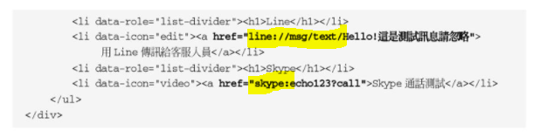

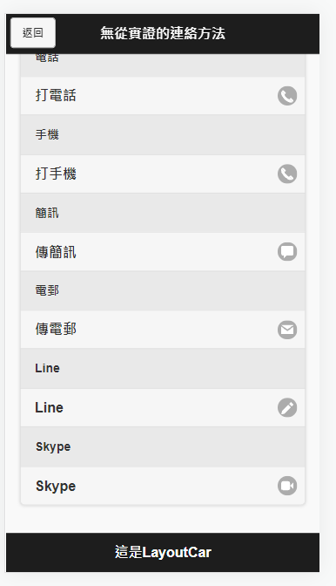

## 沒有什麼用的關於

我取消了這個多餘又浪費時間的實作

# 練習資料庫應用

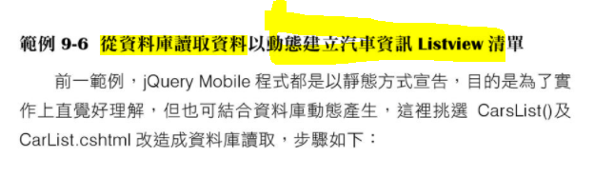

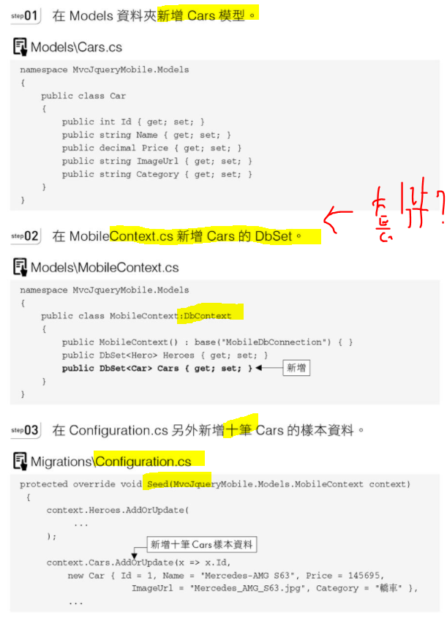

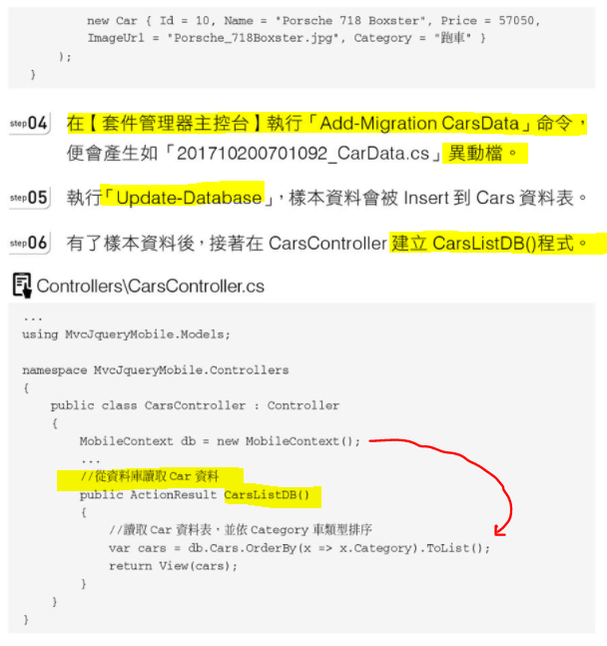

因為我真的很不想浪費時間，所以我拿了這一章不久之前就建立過的資料庫來操作︰

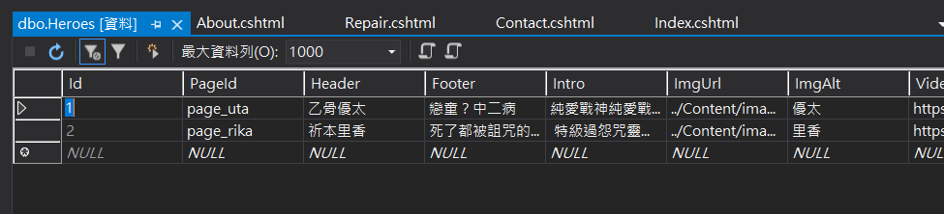

我跳步驟跳1-5步，由6開始做︰

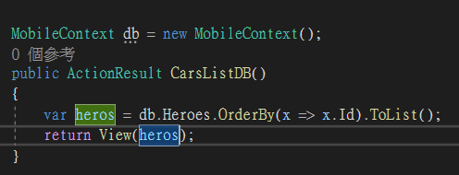

## ListView 和 Forloop 結合

## 

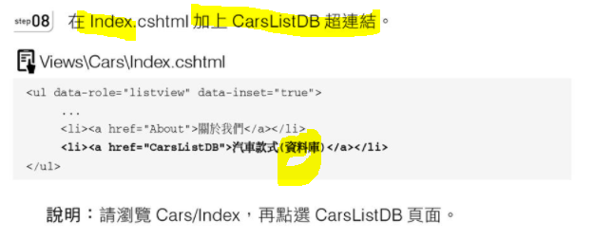

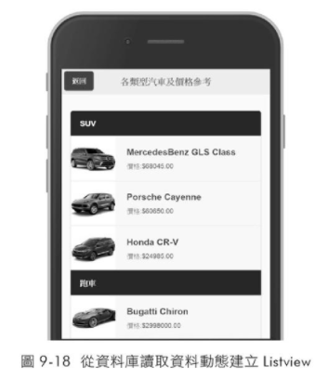

自己實作成功的效果

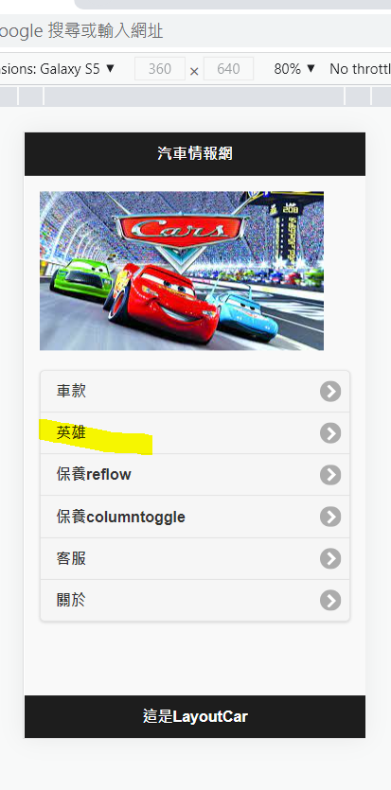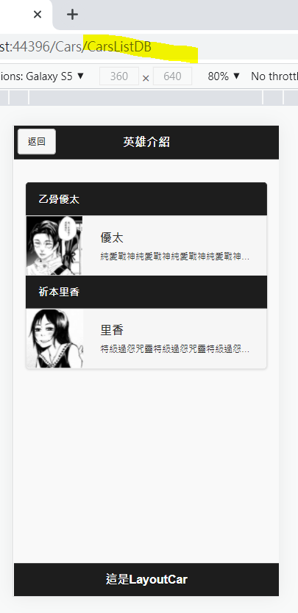

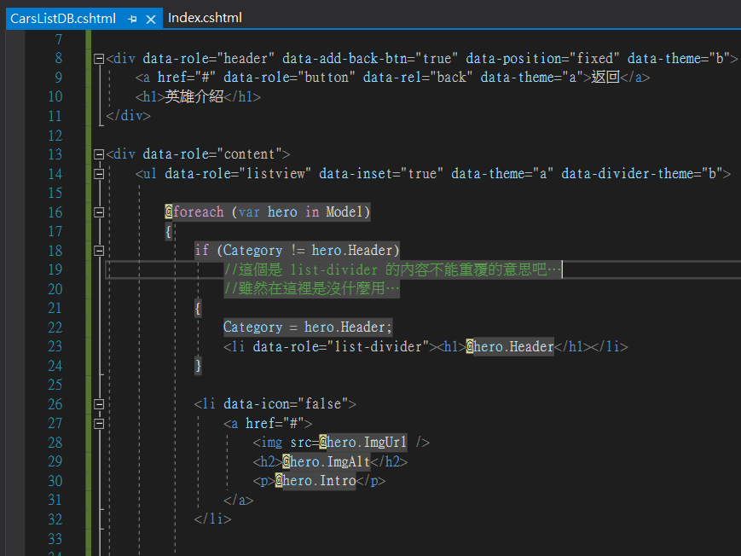

Table 元件的模式詳解

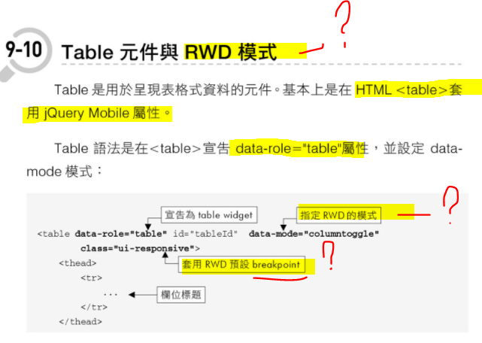

<https://www.ibest.tw/page01.php>

RWD 是響應，也是通用於多種屏幕的設計模式。

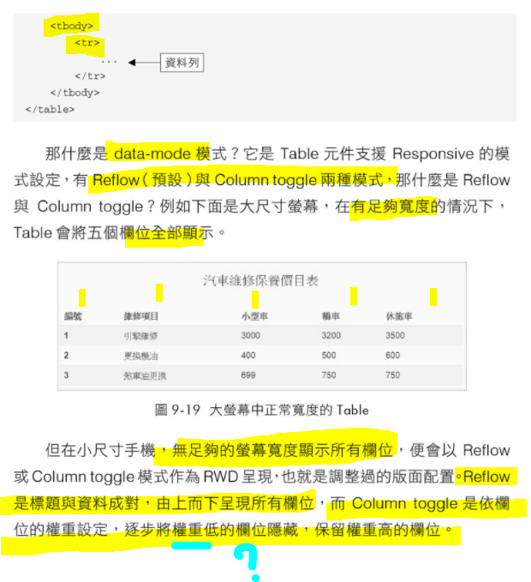

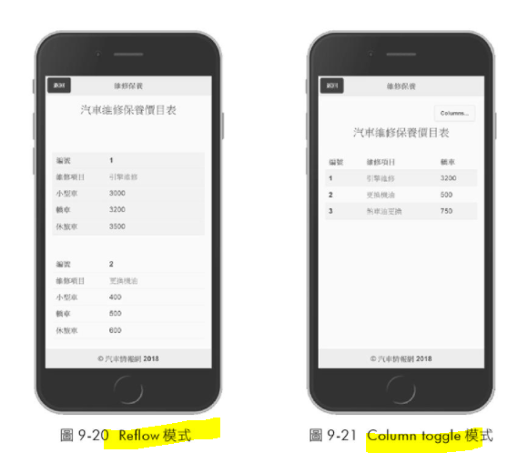

Column Toggle 的另外兩個欄位去了哪？

## Reflow

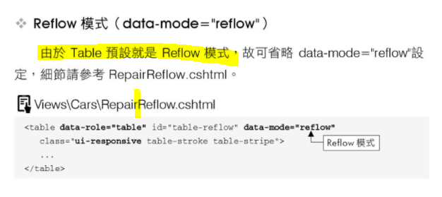

## Column Toggle

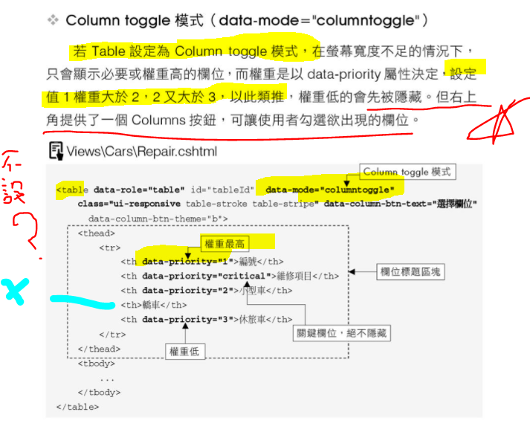

感覺這個實作只是用來溫習，內容其實很普通，就是多教了一下table 這個東東而已。

實作展示+紀錄︰

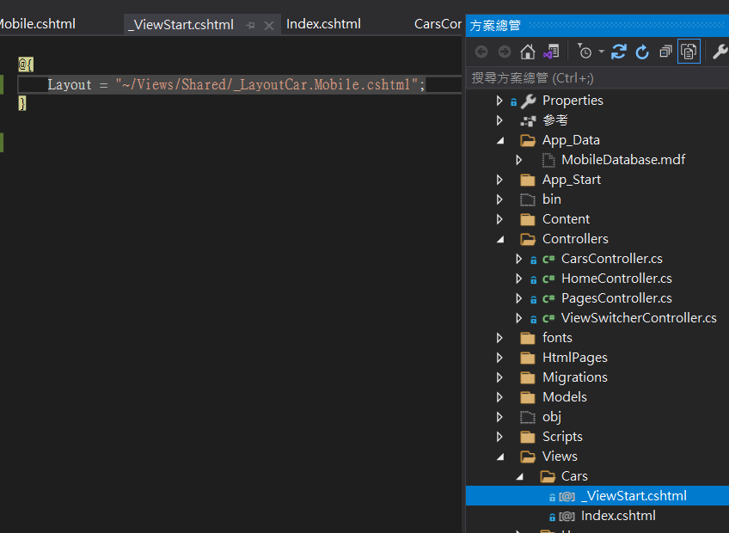

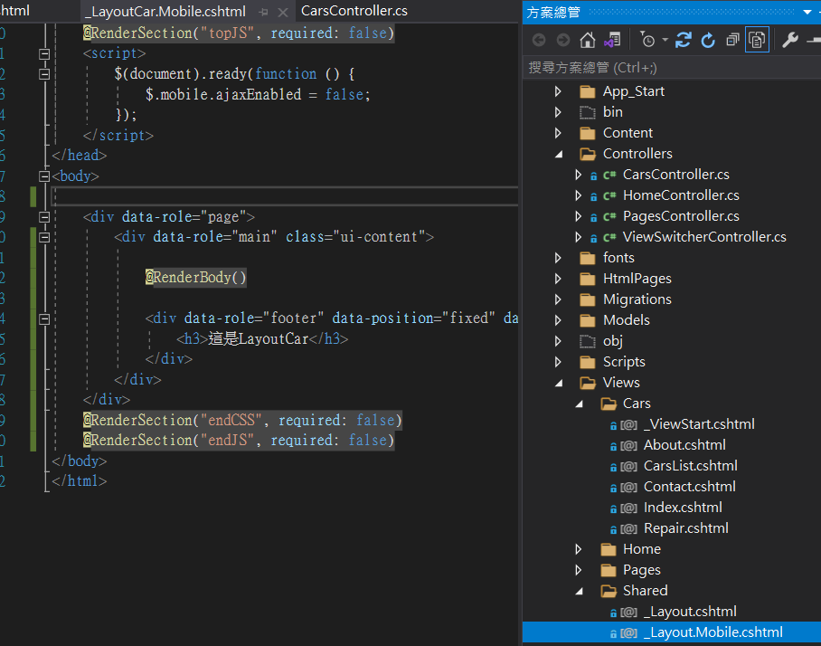

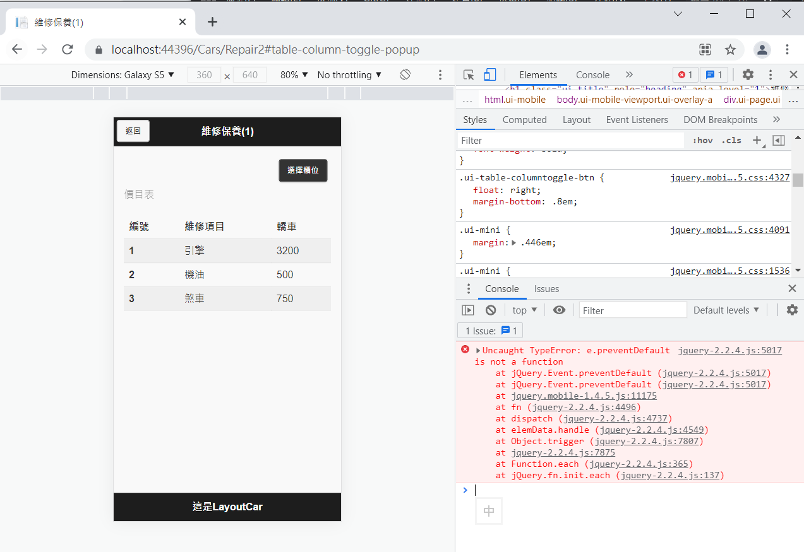

**欄位選擇的按鈕跳不出來？**

我上網查資料︰

<https://www.runoob.com/jquerymobile/jquerymobile-tables.html>

<https://www.runoob.com/try/try.php?filename=tryjqmob_tables_btntext>

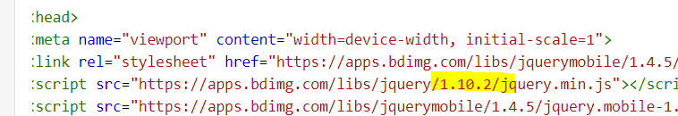

居然要降到 1.10.2 才能成？

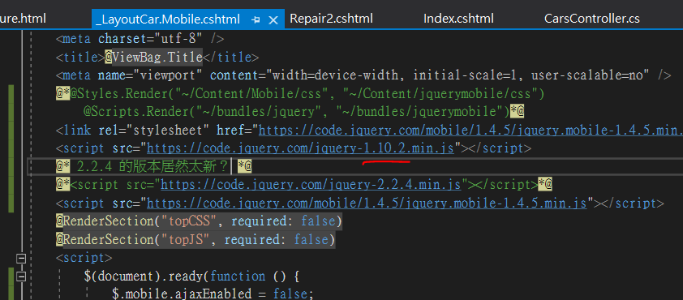

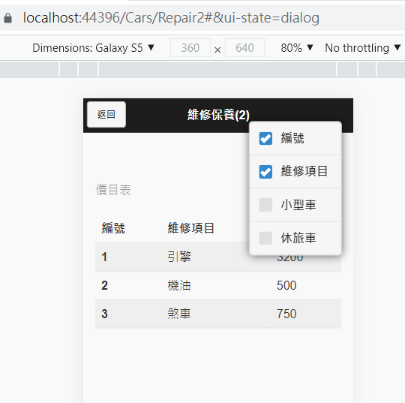

我才終於能實作成功的樣子

我去看官網︰

<https://api.jquerymobile.com/table-columntoggle/>

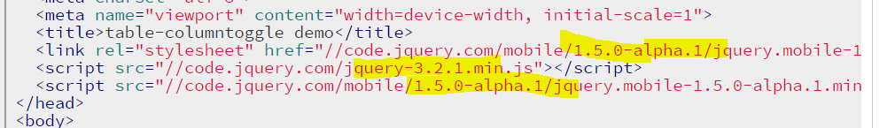

2021/10/14 它的最新配置要這樣才行？

這個問題我就研究到這裡…將來又不一定用得上…用上了也不一定是這個版本了…

最重要的是記得，不一定只有Mobile 才可以用到這些畫面和功能！

在實作的截圖中，只是為了節省畫面才調整得小小的！

但在桌面版一樣可以操作！

不要被Layout中 .Mobile 的字嚇到了！真的都可以用！

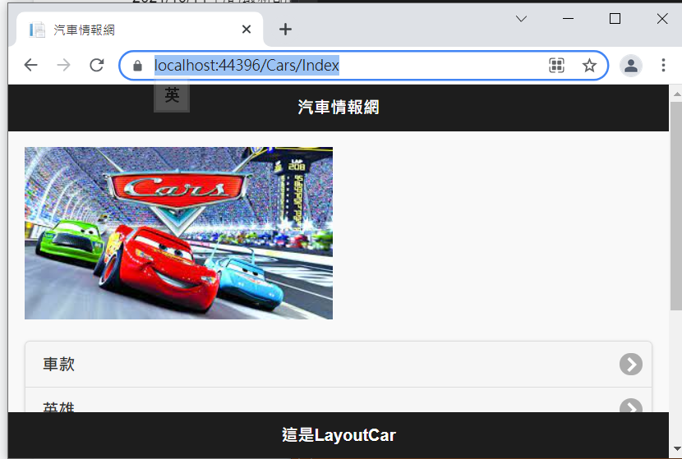

看。



以上廢話，只是說明這章完結了。